

**Plan de Actuación Municipal ante el riesgo de Inundaciones de**

**___(nombre municipio)___**

**Página en blanco**

**ACLARACIONES PARA LA ELABORACIÓN DEL PLAN DE ACTUACIÓN MUNICIPAL ANTE EL RIESGO DE INUNDACIONES (PAMRI) EMPLEANDO LA GUÍA:**

Esta Guía pretende ser una ayuda para el Ayuntamiento a la hora de elaborar su PAMRI.

En aquellos apartados donde el texto está en color rojo, éste se debe eliminar, y se debe redactar el apartado siguiendo los criterios que se indican en el texto en rojo, pero no debe dejarse el mismo texto que aparece en rojo. Son apartados donde hay que exponer datos o características propias de cada municipio y que por ello la Guía no puede poner, sólo puede expresar aclaraciones para la cumplimentación del apartado.

Asimismo, se observará que en algunos apartados se indica que, si el municipio tiene elaborado el Plan Territorial Municipal de Emergencia (PTM), no es necesario que desarrolle ese apartado en concreto, puesto que ya está desarrollado en el PTM.

Cualquier duda o aclaración que se necesite durante la elaboración del PAMRI, pueden indicarlo al Servicio de Planificación de la Agencia Valenciana de Seguridad y Respuesta a las Emergencias (Presidencia de la Generalitat), que proporcionará el asesoramiento oportuno.

SUMARIO

1. FUNDAMENTOS 1

1.1. OBJETIVOS DEL PLAN 1

1.2. ÁMBITO 1

1.3. MARCO LEGAL Y COMPETENCIAL 2

1.3.1. Marco legal 2

1.3.2. Marco competencial 4

1.4. GLOSARIO 5

2. ANÁLISIS DEL RIESGO 7

2.1. DESCRIPCIÓN DEL TÉRMINO MUNICIPAL 7

2.1.1. Situación geográfica, límites y superficie 7

2.1.2. Población 7

2.1.3. Actividades económicas y usos del territorio 8

2.1.4. Infraestructuras y vías de comunicación 8

2.1.5. Servicios básicos 9

2.2. ANÁLISIS DEL RIESGO 10

2.2.1. Inundaciones históricas 10

2.2.2. Descripción del tipo de riesgo por cuencas, subcuencas y zonas 11

2.2.3. Red de acequias y alcantarillado 11

2.3. DEFINICIÓN DE LAS ZONAS DE RIESGO 12

3. ESTRUCTURA Y ORGANIZACIÓN 13

3.1. ESQUEMA ORGANIZATIVO 13

3.2. EL CECOPAL 14

3.3. DIRECTOR DEL PLAN 15

3.4. COMITÉ ASESOR 16

3.5. GABINETE DE INFORMACIÓN 17

3.6. CENTRO DE COMUNICACIONES 18

3.7. PUESTO DE MANDO AVANZADO (PMA) 19

3.8. UNIDADES BÁSICAS 20

3.8.1. UNIDAD BÁSICA DE SEGURIDAD 21

3.8.2. UNIDAD BÁSICA DE INTERVENCIÓN 22

3.8.3. UNIDAD BÁSICA SANITARIA 23

3.8.4. UNIDAD BÁSICA DE ALBERGUE Y ASISTENCIA 24

3.8.5. UNIDAD BÁSICA DE APOYO LOGÍSTICO 25

3.9. CENTRO DE RECEPCIÓN DE MEDIOS (CRM) 26

3.10. VOLUNTARIADO 27

3.11. CENTRO DE COORDINACIÓN DE EMERGENCIAS DE GENERALITAT (CCE) 27

3.12 PLANES DE EMERGENCIA DE PRESA 28

4. OPERATIVIDAD DEL PLAN 29

4.1. La predicción de los fenómenos meteorológicos adversos 29

4.1.1. Fenómenos meteorológicos adversos: 29

4.1.2. Niveles de riesgo meteorológico: 29

4.1.3. Umbrales de aviso: 30

4.1.4. Boletín de predicción de fenómeno meteorológico adverso 31

4.2. Notificación 31

4.3. Clasificación de emergencias: fases de preemergencia, emergencia y normalización 31

4.3.1. Preemergencia 31

4.3.2. Emergencia 32

4.3.3. Fase de vuelta a la normalidad 33

4.4. PROCEDIMIENTO DE ACTUACIÓN 34

4.4.1. Preemergencia 34

4.4.2. Emergencia 39

4.4.3. Vías de acceso a la población 45

4.4.4. Medidas de protección a la población 45

4.5. VUELTA A LA NORMALIDAD 47

4.5.1. Reposición de servicios básicos o esenciales 47

4.5.2. Vuelta a la normalidad 48

5. IMPLANTACIÓN Y MANTENIMIENTO DE LA OPERATIVIDAD 49

5.1. Implantación 49

5.1.1. Verificación de la infraestructura 49

5.1.2. Formación del personal implicado 50

5.1.3. Información a la población 50

5.2. Mantenimiento de la operatividad 51

**ANEXOS**

**I. Aprobación y homologación del Plan**

**II. Catálogo de medios y recursos**

**III. Directorio**

**IV. Cartografía. Puntos críticos.**

**V. Seguimiento**

**VI. Consejos a la población**

**VII. Protocolo de Actuación Municipal por accidente o rotura de Presa**

VIII. Recopilación de datos para actualización del Plan

# 1. FUNDAMENTOS

## 1.1. OBJETIVOS DEL PLAN

El Plan de Actuación Municipal ante el Riesgo de Inundaciones tiene la finalidad de conseguir la máxima protección para las personas, los bienes y el medio ambiente que puedan resultar afectados a consecuencia de inundaciones.

Para ello se establece una estructura jerárquica y funcional de los medios y recursos del municipio, tanto públicos como privados, que permita hacer frente a las situaciones de riesgo o emergencia grave.

Los objetivos a conseguir son:

* Prever la estructura organizativa y la operatividad para la intervención en emergencias por inundaciones en el municipio.
* Determinar los elementos vulnerables en función del análisis del riesgo y los niveles del mismo en las distintas zonas del término municipal y delimitar las áreas según posibles requerimientos de intervención.
* Especificar los procedimientos de información y alerta a la población.
* Desarrollar el catálogo de los medios y recursos disponibles en el municipio, así como los mecanismos para su permanente actualización.

## 1.2. ÁMBITO

El Plan será de aplicación en cualquier situación de preemergencia o emergencia por inundaciones que tenga lugar dentro del término municipal.

En caso de que sean superados los medios y recursos previstos en el presente Plan, se solicitará la movilización de los medios y recursos previstos en el **“Plan Especial ante el Riesgo de Inundaciones en la Comunitat Valenciana”**.

## 1.3. MARCO LEGAL Y COMPETENCIAL

### 1.3.1. Marco legal

Los Planes de Actuación Municipal ante el riesgo de inundaciones se basan en las siguientes disposiciones legales:

* **Ley 17/2015, de 9 de julio, del Sistema Nacional de Protección Civil.**
* **Ley 7/1985, de 2 de abril, reguladora de las Bases de Régimen Local.**
* **Real Decreto Legislativo, de 18 de abril de 1986,** que aprueba el texto refundido de las disposiciones legales en m2015ateria de régimen local.
* **Real Decreto 407/1992, de 24 de abril,** por el que se aprueba la **Norma Básica de Protección Civil.**
* **Real Decreto 849/1986**, de 11 de abril, por el que se aprueba el Reglamento del Dominio Público Hidráulico, modificado por el **Real Decreto 9/2008**, de 11 de enero, **Real Decreto 606/2003**, de 23 de mayo, **Real Decreto 638/2016**, de 9 de diciembre
* **Real Decreto 927/1988**, de 29 de julio, por el que se aprueba el Reglamento de la Administración Pública del Agua y de la Planificación Hidrológica, modificado por el **Real Decreto 1541/1994**, de 8 de julio.
* **Decreto 119/2013, de 13 de septiembre,** del Gobierno Valenciano, por el que se aprueba el **Plan Territorial de Emergencia de la Comunitat Valenciana.**
* **Resolución de 31 de enero de 1995,** de la Secretaría de Estado de Interior por la que se aprueba la **Directriz Básica de Planificación de Protección Civil ante el Riesgo de Inundaciones.**
* **Orden de 12 de marzo de 1996** por la que se aprueba el **Reglamento técnico sobre Seguridad de Presas y Embalses**.
* **Real Decreto Legislativo 1/2001, de 20 de julio, por el que se aprueba el texto refundido de la Ley de Aguas.**
* **Decreto 81/2010, de 7 de mayo,** del Consell, por el que se aprueba el **Plan Especial ante el Riesgo de Inundaciones en la Comunitat Valenciana.**
* **LEY 13/2010, de 23 de noviembre**, de la Generalitat, **de Protección Civil y Gestión de Emergencias**
* **Real Decreto 903/2010, de 9 de julio,** de evaluación y gestión de riesgos de inundación.
* **Resolución de 2 de agosto de 2011,** de la Subsecretaría de Estado de Interior, por la que se publica el Acuerdo del Consejo de Ministros de 29 de julio de 2011, por el que se aprueba el **Plan Estatal de Protección Civil ante el Riesgo de Inundaciones.**
* **Decreto 201/2015, de 29 de octubre**, del Consell, por el que se aprueba el Plan de acción territorial sobre prevención del riesgo de inundación en la Comunitat Valenciana **(PATRICOVA)**, tras su revisión.
* **Real Decreto 18/2016, de 15 de enero**, por el que se aprueban los Planes de gestión del riesgo de inundación de las demarcaciones hidrográficas del Guadalquivir, Segura, Júcar y de la parte española de las demarcaciones hidrográficas del Miño-Sil, Duero, Tajo, Guadiana, Ebro, Ceuta y Melilla.

### 1.3.2. Marco competencial

#### Del Plan de Actuación Municipal ante el riesgo de inundaciones

Los Planes de Actuación Municipal son elaborados y aprobados por el órgano de gobierno municipal y homologados por la Comisión de Protección Civil de la Comunitat Valenciana. La competencia en la dirección de estos Planes corresponde al alcalde.

#### Integración en el Plan Especial ante el riesgo de Inundaciones de la Comunitat Valenciana

El Plan de Actuación Municipal se integrará en el Plan Especial ante el riesgo de inundaciones de la Comunitat Valenciana, el cual es director de la planificación territorial a nivel municipal frente a este riesgo.

#### Integración en el Plan Territorial Municipal frente a emergencias

El Plan de Actuación Municipal ante el riesgo de inundaciones se integrará en el marco organizativo del Plan Territorial Municipal.

ESTRUCTURA DE LA PLANIFICACIÓN DE PROTECCIÓN CIVIL EN LA COMUNITAT VALENCIANA

**Plan Territorial de Emergencia de la Comunitat Valenciana**

**Plan Territorial Municipal**

**Plan Especial ante el riesgo de inundaciones en la Comunitat Valenciana**

**Planes Especiales de Comunidad Autónoma**

**Plan de Actuación Municipal ante el riesgo de inundaciones**

**Protocolo de Actuación Municipal por accidente o rotura en presas**

## 1.4. GLOSARIO

* **Avenida:** aumento inusual del caudal del agua en un cauce que puede o no producir desbordamiento e inundaciones.
* **AEMET:** Agencia Estatal de Meteorología
* **Cartografía oficial:** la realizada con sujeción a las prescripciones de la Ley 7/1986, de Ordenamiento de la Cartografía, por las Administraciones Públicas o bajo su dirección y control.
* **CCE:** Centro de Coordinación de Emergencias
* **CHJ/CHS:** Confederación Hidrográfica del Júcar/Segura
* **Elementos en riesgo:** población, edificaciones, obras de ingeniería civil, actividades económicas, servicios públicos, elementos medioambientales y otros usos del territorio que se encuentren en peligro en un área determinada.
* **Inundación:** anegamiento temporal de terrenos que no están normalmente cubiertos de agua ocasionadas por desbordamiento de ríos, torrentes de montaña y demás corrientes de agua continuas o intermitentes, así como las inundaciones causadas por el mar en las zonas costeras y las producidas por la acción conjunta de ríos y mar en las zonas de transición.
* **Inundación en zonas costeras:** anegamiento temporal o permanente de terrenos que no están normalmente cubiertos de agua a causa de mareas, oleaje, resacas o procesos erosivos de la línea de costa, y las causadas por la acción conjunta de ríos y mar en las zonas de transición.
* **Movilización:** conjunto de operaciones o tareas para la puesta en actividad de medios, recursos y servicios que hayan de intervenir en emergencias por inundaciones.
* **Peligrosidad:** probabilidad de ocurrencia de una inundación, dentro de un periodo de tiempo determinado y en un área dada.
* **Periodo de retorno:** inverso de la probabilidad de que en un año se presente una avenida superior a un valor dado.
* **Planes Territoriales:** aquellos que se elaboran para hacer frente a emergencias generales que puedan presentarse en cada ámbito territorial – de Comunidad Autónoma y municipales – y establecen la organización de los servicios y recursos que procedan:
* De la propia administración que efectúa el Plan.
* De otras administraciones públicas según la asignación que éstas efectúen en función de sus disponibilidades y de las necesidades de cada Plan Territorial.
* De entidades públicas o privadas.
* **Planes Especiales:** aquellos planes que se elaboran para hacer frente a los riesgos específicos cuya naturaleza requiera una metodología tecnocientífica adecuada para cada uno de ellos. Su ámbito es la Comunidad Autónoma o superior.
* **Planes Especiales ante al Riesgo de Inundaciones:** aquellos que se elaboran de acuerdo con la Directriz Básica de Planificación de Protección Civil ante el riesgo de inundaciones.
* **Planes de Actuación Municipal (PAM) ante el Riesgo de Inundaciones:** aquellos Planes que establecen la organización y actuación de los recursos y servicios propios, al objeto de hacer frente a las emergencias por inundaciones, dentro de su ámbito territorial. Su elaboración y aprobación corresponde al órgano de gobierno municipal.
* **Plan de Emergencia de Presa (PEP):** plan de emergencia por rotura o avería de presas.
* **Protección Civil:** protección de las personas, los bienes y el medio ambiente, tanto en situaciones de grave riesgo, catástrofe y calamidad pública, como en accidentes graves y otras análogas.
* **Puntos que obstaculizan el paso del agua:** construcciones y acciones humanas en el medio natural y en menor medida la geomorfología del terreno, que dificultan y obstaculizan el curso natural de las aguas, tanto las que circulan por los cauces como los flujos de las aguas desbordadas.
* **Puntos de desbordamiento:** puntos de los cauces por los que probablemente se desbordarán las aguas, bien porque haya ocurrido en anteriores inundaciones o bien porque las condiciones actuales los hacen especialmente vulnerables.
* **Puntos de vigilancia:** puntos del cauce en que se mide la altura del nivel del agua y si es posible se calcula el caudal correspondiente.
* **Puntos conflictivos en vías de comunicación:** puntos o tramos de las vías de comunicación que probablemente serán afectados por las aguas (porque lo han sido en anteriores inundaciones, porque son tramos deprimidos, etc.) y las intersecciones con cauces (determinados puentes y cruces en badén).
* **Riesgo de inundación:** combinación de la probabilidad de que se produzca una inundación y de sus posibles consecuencias negativas para la salud humana, el medio ambiente, el patrimonio cultural, la actividad económica y las infraestructuras.

# 2. ANÁLISIS DEL RIESGO

## 2.1. DESCRIPCIÓN DEL TÉRMINO MUNICIPAL

### 2.1.1. Situación geográfica, límites y superficie

|  |  |  |
| --- | --- | --- |
| **Comarca** | |  |
| **Provincia** | |  |
| **Coordenadas geográficas** | |  |
| **Altitud** | |  |
| **Límites** | **Norte** |  |
| **Sur** |  |
| **Este** |  |
| **Oeste** |  |
| **Superficie (km2)** | |  |
| **Sectores separados del término** | |  |

*(Añadir cualquier referencia que el Ayuntamiento considere interesante, tal como referencias de los planos, números de las hojas de la cartografía 1/50.000, 1/25.000 y 1/10.000, etc).*

### 2.1.2. Población

Relación de los núcleos de poblamiento además del casco urbano principal, urbanizaciones, población dispersa, relación de todos estos núcleos, zonas de veraneo o centros vacacionales (hoteles, residencias, campings...), población flotante que puede haber en el municipio, sobre todo si es zona de veraneo o municipio costero, o centro comarcal de servicios.

|  |  |  |
| --- | --- | --- |
| **Población** |  | |
| **Población estacional** |  | |
| **Año de elaboración del censo:** | |  |

Núcleos habitados:

|  |  |  |  |
| --- | --- | --- | --- |
| **Núcleo urbano** | **Población** | **Población estival** | **Vía de acceso** |
|  |  |  |  |
|  |  |  |  |
|  |  |  |  |
|  |  |  |  |
|  |  |  |  |
|  |  |  |  |

### 2.1.3. Actividades económicas y usos del territorio

Uso urbano consolidado, urbanizable programado, urbanizaciones, 2ª residencia, polígonos industriales, servicios, áreas comerciales, mercados, almacenes, usos agrícolas y ganaderos, forestal, zonas de especial valor ecológico o sometidas a algún tipo de instrumento legal de protección medioambiental etc.

### 2.1.4. Infraestructuras y vías de comunicación

Descripción de todas las conexiones con vías y ejes principales de comunicación, comunicaciones con municipios limítrofes, accesos a núcleo urbano principal y accesos a núcleos de poblamiento disperso. Líneas de ferrocarriles, puertos, aeropuertos, helipuertos o cualquier pista susceptible de ser utilizable. Descripción de todos los viales con nomenclatura oficial, especificando su titularidad, puntos kilométricos de entrada y salida al término municipal, caminos rurales y forestales.

*Red viaria supramunicipal*

|  |  |  |  |  |
| --- | --- | --- | --- | --- |
| **Carretera** | **Km Entrada Municipio** | **Km Salida**  **Municipio** | **Titularidad** | **Referencia en plano** |
|  |  |  |  |  |
|  |  |  |  |  |
|  |  |  |  |  |
|  |  |  |  |  |

*Red viaria local*

|  |  |
| --- | --- |
| **Carretera/Camino** | **Referencia en plano** |
|  |  |
|  |  |
|  |  |
|  |  |

*Accesos a los núcleos de población*

|  |  |  |
| --- | --- | --- |
| **Núcleo urbano** | **Vía de acceso** | **Referencia en plano** |
|  |  |  |
|  |  |  |
|  |  |  |

Las líneas de ferrocarril que atraviesan el término son: _________________

Otras infraestructuras relevantes del término municipal son:

|  |  |
| --- | --- |
| **Infraestructura** | **Referencia en plano** |
|  |  |
|  |  |
|  |  |
|  |  |

### 2.1.5. Servicios básicos

#### Servicios básicos

Descripción de los servicios de los que dispone el municipio: abastecimiento de agua, alcantarillado, depuradora, recogida de residuos, suministro de energía eléctrica, policía local, servicios sanitarios, centros de enseñanza, residencias tercera edad.

Recogido en el Anexo II. Catálogo de medios y recursos.

#### Equipamiento y servicios privados en el municipio

Los servicios y equipamientos privados como gasolineras, gas, telefonía, correos, guarderías, centros de enseñanza, hornos, farmacias, supermercados, centros comerciales, se recogen en las fichas del Anexo II.

## 2.2. ANÁLISIS DEL RIESGO

### 2.2.1. Inundaciones históricas

Descripción somera de las inundaciones históricas de las que se tenga referencia, con fecha y efectos más destacables. Especial referencia a episodios recientes, con el objeto de conocer si el comportamiento fluvial es coherente o, si por el contrario, se ha producido o detectado algún tipo de cambio, tanto en el régimen fluvial como en los efectos debidos a los cambios morfológicos en el territorio de los últimos 30 – 40 años.

Especial énfasis en los núcleos de población industriales y turísticos, que son los que más han alterado su fisonomía y trama urbana.

Desarrollar una tabla con las fechas de las inundaciones conocidas y sus efectos. La siguiente tabla puede servir de modelo o de ejemplo:

#### Inundaciones históricas

|  |  |  |  |
| --- | --- | --- | --- |
| **CUENCA/ZONA INUNDABLE: _______________________________** | | | |
| Fecha | | Duración (Nº de días) | |
|  | |  | |
|  | |  | |
|  | |  | |
| Extensión de la inundación ______________________(zonas, partidas…) | | | |
| CONSECUENCIAS | | | |
| Categoría de los daños | Tipo | | Grado de afección  (A-alto; M-medio; B-bajo) |
| Salud humana | Daños directos a personas | |  |
| Daños indirectos a personas (epidemias,…) | |  |
| Otros | |  |
| Infraestructuras y Equipamiento | Carreteras | |  |
| Ferrocarril | |  |
| Centros docentes | |  |
| Centros sanitarios | |  |
| Centros sociales | |  |
| Edificios públicos | |  |
| Otros (indicar) | |  |
| Servicios básicos | Agua | |  |
| Telefonía | |  |
| Gas | |  |
| Otros (indicar) | |  |
| Medio ambiente | Áreas protegidas | |  |
| Contaminación | |  |
| Zona industrial |  | |  |
| Bienes privados | Bienes residenciales | |  |
| Vehículos | |  |

### 2.2.2. Descripción del tipo de riesgo por cuencas, subcuencas y zonas

De todos los cauces y cursos fluviales del término municipal que generan inundaciones debe hacerse la descripción de los siguientes aspectos:

* **Características generales de la cuenca:** ubicación en el municipio, nacimiento, longitud, superficie de la cuenca, embalses, afluentes, etc.
* **Puntos de vigilancia:** puntos del cauce en que se mide la altura del nivel del agua y, si es posible, se calcula el caudal correspondiente. En ocasiones son coincidentes con los puntos críticos. La relación de estos puntos se debe especificar en el **Anexo 5.2.** En este apartado se enumeran los que correspondan a cada curso fluvial, dándole un código que aparezca en la cartografía.
* **Puntos críticos** (asignar código para representación cartográfica):
* **Puntos que obstaculizan el paso del agua:** construcciones y acciones humanas en el medio natural y en menor medida la geomorfología del terreno, que dificultan y obstaculizan el curso natural de las aguas, tanto las que circulan por los cauces como los flujos de las aguas desbordadas.
  + **Puntos de desbordamiento:** puntos de los cauces por los que probablemente se desbordarán las aguas, bien porque haya ocurrido en anteriores inundaciones o bien porque las condiciones actuales los hacen especialmente vulnerables.
  + **Puntos conflictivos en vías de comunicación:** puntos o tramos de las vías de comunicación que probablemente serán afectados por las aguas (porque lo han sido en anteriores inundaciones, porque son tramos deprimidos, etc.) y las intersecciones con cauces (determinados puentes y cruces en badén).

Las fichas de cada uno de estos puntos se recogen en el **Anexo 4.3.**

* **Medidas preventivas:** obras de defensa y encauzamiento, presas y embalses.
* **Cronología de la avenida:** previsión del funcionamiento cronológico de la onda de avenida. Por ejemplo, indicar dónde se desplaza la Policía Local o con quién contactará para conocer la situación y si se sabe cuáles son los parámetros en un punto determinado que permiten saber si se va a producir la inundación.

### 2.2.3. Red de acequias y alcantarillado

* **Red de acequias:** descripción y origen, sistemas de distribución de aguas, flujos generados por la escorrentía de las acequias y zonas afectadas.
* **Red de alcantarillado:** descripción del sistema de alcantarillado, periodos de retorno (capacidad del alcantarillado para absorber lluvias torrenciales), captación de escorrentías ajenas a la propia lluvia (otros cauces). Deficiencias de la red (zonas sin alcantarillado, diámetros de las canalizaciones, sobrecarga de los colectores, pendiente, etc.).

## 2.3. DEFINICIÓN DE LAS ZONAS INUDABLES

En este apartado se describirán de manera detallada las zonas que pueden verse afectadas por la inundación en el municipio, siguiendo las siguientes indicaciones:

Se emplearán las cartografías oficiales del PATRICOVA revisado en 2015 y del Sistema Nacional de Cartografía de Zonas Inundables (SNCZI), contrastando los datos con las inundaciones históricas del municipio y generando una cartografía de escala adecuada (se especifica con mayor detalle en el anexo IV). Debe tenerse en cuenta que ambos son estudios que analizan los problemas de inundación debidos a desbordamientos de cauces.

En el apartado "[Mapas de riesgo y puntos de control instalados en el territorio](http://www.112cv.gva.es/estatico/PE_Inundaciones/AnalisisRiesgoInundaciones.zip)" en <http://www.112cv.gva.es/es/inundaciones1> está disponible la cartografía de peligrosidad organizada por cuencas hidrográficas (debe tenerse en cuenta que un municipio puede pertenecer a más de una cuenca). Esta cartografía integra los dos estudios citados: PATRICOVA y SNCZI.

Cada municipio deberá indicar si tiene otra problemática por precipitaciones extremas, describiendo las zonas que resultan inundadas, o zonas inundables que no queden reflejadas en la cartografía debido al detalle de la escala.

En este apartado se enumerarán las zonas del municipio afectadas por inundaciones, que se reflejarán asimismo en la cartografía que se adjuntará en Anexo IV. Para la descripción se incluirá referencia explícita a los distintos tipos de usos:

* Suelo residencial: viviendas y personas afectadas
* Establecimientos industriales y comerciales
* Equipamientos
* Infraestructuras

#### Vías de comunicación

Listado de las vías de comunicación (incluidas las vías férreas tanto de RENFE como de Ferrocarrils de la Generalitat) que se ven afectadas por la inundación especificando la nomenclatura oficial, punto kilométrico o tramo afectado, así como la causa de la interrupción (si es por causa de lluvias in situ, por corte transversal de flujo de agua o por inundación masiva, e incluso si es por posibles deslizamientos originados por la lluvia). A cada punto o tramo se le asignará un código para reflejarlo en cartografía.

##### Vías de comunicación afectadas por inundaciones

|  |  |  |  |  |
| --- | --- | --- | --- | --- |
| Vía de comunicación | Denominación oficial | Código  cartografía | P.K. afectados | Causa(*) |
|  |  |  |  | L C I D |
|  |  |  |  |  |
|  |  |  |  |  |
|  |  |  |  |  |
|  |  |  |  |  |

**L**-lluvias in situ **C**-Cruce de río/rambla/barranco

**I**-Inundación masiva **D**-deslizamiento/desprendimiento

*(Poner la inicial que corresponda)*

#### Riesgo de inundación de origen marino:

Si el municipio tiene riesgo de inundación de origen marino, hará mención expresa en este apartado de las zonas afectadas e incluirá, siempre que sea posible, cartografía en el Anexo IV.

# 3. ESTRUCTURA Y ORGANIZACIÓN

## 3.1. ESQUEMA ORGANIZATIVO

El siguiente esquema representa los niveles organizativos del municipio ante una emergencia.

**PMA**

**CRM**

**Comité**

**Asesor**

**Director del Plan**

**CECOPAL**

**Gabinete de Información**

**Centro de Comunicaciones**

**Unidades Básicas**

**Intervención**

**Sanitaria y Asistencial**

**Seguridad**

**Apoyo**

**CCE Generalitat**

**Sala de Emergencias**



CECOPAL: *Centro Coordinación Operativa Municipal*

PMA: *Puesto de Mando Avanzado*

## 3.2. EL CECOPAL

El CECOPAL es el órgano coordinador municipal de las actuaciones en la emergencia estando al mando del mismo el Director del Plan. Está constituido por un Comité Asesor, un Gabinete de Información y un Centro de Comunicaciones.

En la ficha Nº 1 del Anexo II se especifica su ubicación.

*Debe especificarse la localización física del mismo (dirección, ubicación dentro del edificio, accesos). También resulta conveniente establecer una posible ubicación alternativa en caso de que el CECOPAL inicialmente previsto quede inutilizado por la misma emergencia.*

*En ocasiones es de utilidad incluir alguna fotografía para localizar y reconocer las instalaciones.*

## 3.3. DIRECTOR DEL PLAN

|  |
| --- |
| * El/la alcalde/alcaldesa. * Sustituto en el cargo en caso de ausencia.   *Deben especificarse en el Directorio (****Anexo III****) los datos necesarios para la localización del Director y del sustituto.* |
| Funciones |
| Dirección de todas las operaciones que deban realizarse al amparo del Plan, en cualquiera de las fases de la emergencia.   * Recibir la información del riesgo y activar el Plan en su fase de preemergencia y/o emergencia. * Convocar a los miembros del Comité Asesor que considere necesarios en cada situación. * Decidir en cada momento, y con el consejo del Comité Asesor, las actuaciones más convenientes para hacer frente a la emergencia, y la aplicación de las medidas de protección a la población, al medio ambiente, a los bienes y al personal adscrito al Plan. * Proponer la orden de evacuación al Director del Plan Especial, o en casos de urgencia y necesidad apremiarte, ordenarla. * Facilitar el avituallamiento de víveres y artículos de primera necesidad. * Mantener comunicación con el CCE de Generalitat y solicitar en su caso la intervención de medios y recursos externos al municipio. * Determinar y coordinar la información a la población durante la emergencia, a través de los medios propios del Plan y de los medios locales de comunicación social. * Ordenar las actuaciones pertinentes para restituir la normalidad, una vez finalizada la emergencia. * Declarar el fin de la emergencia * Asegurar el mantenimiento de la operatividad del Plan. * Designar los componentes del Comité Asesor, del Gabinete de Información y el Director del Puesto de Mando Avanzado. |

## 3.4. COMITÉ ASESOR

|  |  |
| --- | --- |
| Ubicación | CECOPAL |
| Composición | * Responsables municipales de los departamentos involucrados en la gestión de la emergencia. * En el caso de participación de recursos externos al municipio, representantes de los servicios intervinientes en las Unidades Básicas. * Otros que el Director del Plan considere oportuno   *Deben especificarse en el Directorio (****Anexo III****) los datos necesarios para la localización de los componentes del Comité Asesor* |
| Funciones | |
| Preemergencia:   * Una vez recibida la notificación de la preemergencia los miembros del Comité Asesor deberán procurar permanecer localizables para poder incorporarse al Comité Asesor en caso de constitución del CECOPAL, o para movilizar los medios necesarios adscritos a su Unidad Básica con la mayor celeridad posible en caso de ser necesario.   Emergencia:   * Recabar la información disponible de la emergencia. * Analizar la situación en cada momento y prever las posibles consecuencias. * Proponer las actuaciones convenientes al Director del Plan. * Dirigir, ordenar y coordinar desde el CECOPAL las distintas actuaciones de las respectivas Unidades Básicas. | |

## 3.5. GABINETE DE INFORMACIÓN

|  |  |
| --- | --- |
| A través de este gabinete, y en coordinación con el CCE de Generalitat, se canaliza toda la información a los medios locales de comunicación social y a la población. | |
| Ubicación | CECOPAL |
| Composición | * Gabinete de Prensa   Caso de no haber Gabinete de Prensa, la composición debe definirla el Director del Plan, especificándose en este apartado el cargo que asume esta función |
| Funciones | |
| * Elaborar y coordinar la difusión de órdenes, consignas y consejos a la población. * Centralizar, coordinar y preparar la información general sobre la emergencia y facilitarla a los medios locales de comunicación social. * Informar sobre la emergencia a cuantas personas u organismos lo soliciten. * Facilitar información relativa a posibles afectados, los contactos familiares y la localización de personas. * Contactar con el Gabinete de Prensa del CCE de Generalitat para intercambiar y homogeneizar la información. * Recordar que tal y como dice el Plan Especial, “*con la finalidad de conseguir coherencia informativa, se considerará información oficial, fidedigna y contrastada, aquella facilitada directamente por el Gabinete de Información del CCE, único órgano autorizado para emitirla”.* | |

## 

## 3.6. CENTRO DE COMUNICACIONES

|  |  |
| --- | --- |
| Ubicación |  |
| Dotación técnica | *Especificada en anexo II (teléfonos, fax, correo electrónico, emisora de la red de radio de servicio de la Policía Local, emisora de la Red de Comunicaciones de Emergencias de la Generalitat Valenciana COMDES)* |
| Atención 24 horas | *Sí / No* |
| Servicio responsable | *Se recomienda que el Centro de Comunicaciones esté a cargo de la Policía Local* |
| Funciones | |
| Preemergencia   * Recibir y transmitir la alerta sobre lluvias intensas al Director del Plan, miembros del CECOPAL y resto de personal adscrito al Plan. * Transmitir la alerta a los responsables del seguimiento de lluvias (si se dispone de pluviómetros), con el fin de que colaboren en el seguimiento. * Trasladar la alerta a los servicios básicos municipales. * Efectuar el seguimiento de la evolución de las precipitaciones y caudales en las cuencas de los cauces que discurren por el municipio. * Recabar información sobre la evolución de los caudales proporcionada por el servicio responsable del mismo (Unidad Básica de Seguridad, voluntarios…) * Informar a los municipios de aguas abajo con riesgo. * Mantener informado al Director del Plan. * Informar al CCE de la situación en el municipio, así como recabar del mismo información de retorno sobre la situación en las cuencas de los cauces correspondientes. | |
| Emergencia   * Continuar con las labores descritas en preemergencia. * Convocar a los miembros del CECOPAL que determine el Director del Plan. * Trasladar la alerta a los servicios básicos municipales. * Transmitir las órdenes de actuación. * Localizar a las personas, medios y recursos adscritos al Plan. * Recabar información sobre el estado de las carreteras que sirven de comunicación con otras poblaciones. * Recabar información de la Unidad Básica de Seguridad sobre el estado de las vías de comunicación del término. * Mantener constancia escrita de la gestión del Centro de Comunicaciones. * Informar al CCE. | |

## 3.7. PUESTO DE MANDO AVANZADO (PMA)

|  |  |
| --- | --- |
| Centro de mando próximo al lugar de la emergencia, desde el que se dirigirá y coordinará la actuación de las Unidades Básicas intervinientes.  El PMA se constituye por decisión del Director del Plan, quien especificará su ubicación.  El PMA estará en comunicación constante con el CECOPAL, desde donde se coordinarán las actuaciones. | |
| Composición | El PMA estará compuesto por los coordinadores de las Unidades Básicas desplazadas a la zona. |
| Director del PMA | Hasta la incorporación de recursos externos al municipio, la dirección del PMA corresponderá al **mando de la Policía Local en el terreno**. En el momento en que se incorporen recursos externos, la dirección será asumida por el **mando de Bomberos** que se determine por parte del Consorcio Provincial de Bomberos |
| Funciones del Director del PMA | |
| * Ubicar y constituir el PMA. Esta ubicación será siempre en función del desarrollo de la emergencia, buscando un lugar que presente garantías de seguridad. * Determinar las zonas de intervención. * Recabar información sobre la emergencia y su evolución dando cuenta al CECOPAL. * Canalizar las órdenes formales del CECOPAL, respecto a los Coordinadores de las Unidades Básicas. * Coordinar las solicitudes de recursos. * Dependiendo de la evolución de la emergencia, aconsejar al Director del Plan sobre la necesidad de posibles evacuaciones, teniendo en cuenta los puntos de encuentro, las vías de evacuación, así como los centros de recepción de evacuados previstos en el presente Plan. * Mantener informado al Centro de Comunicaciones, que informará al Director del Plan y al CCE. | |

## 3.8. UNIDADES BÁSICAS

Los servicios y personas que intervienen desde los primeros momentos en el lugar de la emergencia, se estructuran en las siguientes Unidades Básicas:

* Unidad Básica de Seguridad
* Unidad Básica de Intervención
* Unidad Básica Sanitaria
* Unidad Básica de Albergue y Asistencia
* Unidad Básica de Apoyo Logístico

Todas las Unidades Básicas tienen un **Coordinador** que coordina las acciones de la Unidad en el terreno, integrándose en el Puesto de Mando Avanzado.

En el Comité Asesor del CECOPAL se integrará un representante de cada uno de los servicios intervinientes en las Unidades Básicas.

### 3.8.1. UNIDAD BÁSICA DE SEGURIDAD

|  |  |
| --- | --- |
| Composición | |
| Miembros de la Policía Local y de las fuerzas de orden público adscritas al municipio (Guardia Civil y Cuerpo Nacional de Policía) además de la Policía Autonómica | |
| Coordinador | * Jefe de la Policía Local. * Cuando sea necesaria la movilización de otras Fuerzas y Cuerpos de Seguridad, en apoyo a la Policía Local del Municipio mediante su incorporación a la Unidad Básica de Seguridad en el PMA, la coordinación de todos los efectivos y por lo tanto la función de coordinador de la citada unidad, corresponderá a un concejal del Ayuntamiento, designado por el Alcalde del municipio (indicar concejalía que asume la función de coordinación). |
| Funciones | |
| Preemergencia   * Desde el momento en que se detecten lluvias intensas (40 l/m2 en 1 hora ó 100 l/m2 en un periodo de 12 horas o inferior) realizar el seguimiento de la evolución de los caudales en cauces mediante el control de los puntos de vigilancia que queden establecidos en el Anexo II. * Comprobar los puntos y tramos conflictivos en vías de comunicación, así como comprobar el estado de los puntos que obstaculizan el paso del agua del Anexo IV. * Mantener informado al Centro de Comunicaciones que informará al Director del Plan y al CCE. | |
| Emergencia   * Continuar con las labores descritas en la preemergencia. * Garantizar el control y la seguridad ciudadana. * Controlar los accesos y mantener el orden en las áreas afectadas. Regular el tráfico. * Proteger los bienes. * Coordinar la evacuación y la difusión de avisos a la población. | |

### 3.8.2. UNIDAD BÁSICA DE INTERVENCIÓN

|  |  |
| --- | --- |
| Composición | |
| Dependerá de los recursos de cada municipio, siendo básicamente bomberos del Consorcio Provincial del SPEIS, Unidades de Bomberos Forestales de la Generalitat, Bomberos municipales en el caso de las capitales de provincia, Cruz Roja, etc. | |
| Coordinador | Mando designado por el SPEIS interviniente |
| Funciones | |
| * Rescate, socorro y salvamento de personas * Labores propias del Servicio de Bomberos | |

### 3.8.3. UNIDAD BÁSICA SANITARIA

|  |  |
| --- | --- |
| Composición | |
| Servicio sanitario de respuesta inmediata (Médico y ATS en el ambulatorio municipal en horas previstas y equipo médico de urgencias en el Centro de Salud de _________), farmacéuticos, veterinario, Juez de Paz. | |
| Coordinador | Médico designado por el CICU |
| Funciones | |
| * Evaluación del estado sanitario de la emergencia y sanidad ambiental * Asistencia sanitaria de urgencia * Clasificación, estabilización y evacuación de heridos * Coordinación del traslado de accidentados a centros hospitalarios receptores * Control farmacológico y epidemiológico, así como el control del estado de alimentos y bebidas y la prevención de las enfermedades que puedan generarse informando a la población a través del Gabinete de Información * Valorar la necesidad de asistencia psicológica a los afectados y solicitarla al CCE a través del Centro de Comunicaciones | |

### 3.8.4. UNIDAD BÁSICA DE ALBERGUE Y ASISTENCIA

|  |  |
| --- | --- |
| Composición | |
| Componentes de los Servicios Sociales municipales y de la Generalitat | |
| Coordinador | Especificar |
| Funciones | |
| * Albergue de evacuados y desplazados. * Asistencia social a grupos críticos y posibles damnificados. * Distribución de víveres en los centros de albergue. * Registro y seguimiento de los evacuados. | |

### 3.8.5. UNIDAD BÁSICA DE APOYO LOGÍSTICO

|  |  |
| --- | --- |
| Composición | |
| Servicios Municipales que se dispongan y servicios privados de: agua, luz, obras, gas, teléfonos, maquinaria, transporte de materiales y abastecimiento. | |
| Coordinador | Especificar |
| Funciones | |
| * Levantamiento de diques provisionales y otros obstáculos que eviten o dificulten el paso de las aguas. * Reparación de urgencia de los daños ocasionados en diques o en otras obras de protección y, en su caso, en elementos naturales o medioambientales. * Eliminación de obstáculos y obstrucciones en puntos críticos de los cauces o apertura de vías alternativas de desagües. * Restablecimiento de vías de comunicación. * Limpieza y saneamiento de las áreas afectadas. * Rehabilitación de servicios básicos esenciales. * Transportes. * Transporte de evacuados. * Gestión del Centro de Recepción de Medios municipal. * Avituallamiento de víveres y artículos de primera necesidad a la población y a las Unidades Básicas. * Control del correcto funcionamiento de los sistemas de telecomunicaciones municipales. | |

## 

## 3.9. CENTRO DE RECEPCIÓN DE MEDIOS (CRM)

|  |  |
| --- | --- |
| En caso de considerarlo necesario, el Director del Plan puede establecer un Centro de Recepción de Medios (CRM) | |
| Composición | Especificar |
| Coordinador | Especificar |
| Funciones | |
| * Gestión y suministro de recursos de abastecimiento (avituallamiento y abastecimiento general). * Recepción y distribución de víveres a la población. * Disposición de existencias mínimas de avituallamiento. * Gestión y suministro de maquinaria para la rehabilitación y reposición de servicios. | |
| Ubicación del CRM | |
| *Es aconsejable disponer de un listado de posibles CRM (almacenes, naves, polideportivos, etc.) con la finalidad de tener siempre una ubicación alternativa en función de la localización geográfica de los efectos de la inundación.*  *Además, debe estar fuera de la zona inundable.*  ***Indicar aquí posibles localizaciones.*** | |

## 3.10. VOLUNTARIADO

*Estará compuesto por los integrantes de la Agrupación Local de Voluntarios de Protección Civil (donde la haya) además de por el resto de asociaciones y voluntarios que se presten a colaborar en la emergencia.*

*Se integrarán en las diferentes Unidades Básicas en función de su formación y según se determine en el presente Plan.*

## 3.11. CENTRO DE COORDINACIÓN DE EMERGENCIAS DE GENERALITAT (CCE)

La Ley 13/2010, de 23 de noviembre, de la Generalitat, de Protección Civil y Gestión de Emergencias, establece que el Centro de Coordinación de Emergencias de la Generalitat (CCE) servirá para asegurar la imprescindible coordinación de las diversas administraciones y entidades que deban actuar en cada situación de urgencia y emergencia, garantizando una ágil y eficaz respuesta a las demandas de ayuda de los ciudadanos. Todo ello, respetando la competencia que a cada organismo le corresponda en la ejecución material del servicio solicitado y en la organización, movilización y gestión de los recursos que se consideren adecuados para la actuación en concreto.

El funcionamiento del CCE es de 24 horas con personal técnico especializado. El CCE y, desde el momento de su constitución, el CECOPI (Centro de Coordinación Operativa Integrada) centralizarán toda la información sobre la evolución de la emergencia y las actuaciones adoptadas para su control, estableciendo prioridades y transmitiendo las órdenes oportunas.

**Funciones concretas en situaciones de inundaciones:**

#### Preemergencia:

* Realizar la alerta.
* Apoyo a los municipios en el seguimiento de la preemergencia (control de lluvias y caudales en cauces), proporcionando información de retorno tanto de otros municipios como de las Confederaciones Hidrográficas y del Centro Meteorológico Territorial de Valencia.

#### Emergencia:

* El CCE moviliza y coordina los medios adscritos al Plan Especial ante el Riesgo de Inundaciones en la Comunitat Valenciana. Por tanto, moviliza todos los medios externos al municipio a petición de éste. En situación de emergencia 2, asume la dirección de la misma el Director del Plan Especial.

## 3.12 PLANES DE EMERGENCIA DE PRESA

Aquellos municipios afectados por la onda de avenida por rotura de presa o balsa en las primeras dos horas, elaborarán un Protocolo de Actuación Municipal por accidente o rotura en presa o balsa, que se incorporará al Plan de Actuación Municipal ante el riesgo de inundaciones como Anexo VII.

Los municipios afectados a partir de dos horas por rotura de presa o balsa, incluirán en su Anexo VII la cartografía de la zona inundable y las tablas de afecciones.

# 4. OPERATIVIDAD DEL PLAN

Consiste en establecer el conjunto de mecanismos y procedimientos planificados previamente para la puesta en marcha o activación del Plan de Actuación Municipal ante el riesgo de inundaciones.

También debe articularse el procedimiento de integración con el “Plan Especial ante el riesgo de inundaciones en la Comunitat Valenciana” como consecuencia de la posible insuficiencia de los recursos municipales frente a la emergencia.

## 4.1. La predicción de los fenómenos meteorológicos adversos

El **Plan Nacional de Predicción y Vigilancia de Meteorología Adversa (Meteoalerta),** elaborado por la *Agencia Estatal de Meteorología (AEMET)*, tiene entre sus objetivos facilitar a las autoridades de protección civil, la mejor y más actualizada información posible sobre los fenómenos atmosféricos adversos que se prevean.

El citado plan considera como **fenómeno meteorológico adverso**a todo evento atmosférico capaz de producir, directa o indirectamente, daños a las personas o daños materiales de consideración.

### 4.1.1. Fenómenos meteorológicos adversos:

Los fenómenos meteorológicos adversos que generarán situaciones de preemergencia en caso de superarse los umbrales previstos serán los siguientes:

* **Lluvias**.
* **Tormentas** cuando en éstas estén previstas precipitaciones en forma de lluvia.
* **Temporal costero**, cuando su simultaneidad con las lluvias y tormentas pudiera producir un efecto sinérgico.

### 4.1.2. Niveles de riesgo meteorológico:

La definición de los niveles es la siguiente:

|  |  |  |  |  |
| --- | --- | --- | --- | --- |
|  |  | **Verde:** |  | No existe ningún riesgo meteorológico. |
|  |  |  |  |  |
|  |  | **Amarillo:** |  | No existe riesgo meteorológico para la población en general aunque sí para alguna actividad concreta. |
|  |  |  |  |  |
|  |  | **Naranja:** |  | Existe un riesgo meteorológico importante. |
|  |  |  |  |  |
|  |  | **Rojo:** |  | El riesgo meteorológico es extremo. |

### 4.1.3. Umbrales de aviso:

Para catalogar la peligrosidad que tendrá un fenómeno peligroso de las lluvias, el Plan Meteoalerta establece tres umbrales específicos, que dan origen a los cuatro niveles definidos por colores. Los umbrales se definen tanto para medir el nivel de las **precipitaciones** en **una hora** como en **doce horas**.

|  |  |  |  |  |  |
| --- | --- | --- | --- | --- | --- |
|  |  | **Nivel** |  | **Umbrales** | |
|  |  |  | 1 hora | 12 horas |
|  |  |  |  |  |  |
|  |  | Verde |  |  |  |
|  |  |  |  |  |  |
|  |  | Amarillo |  | 20 | 60 |
|  |  |  |  |  |  |
|  |  | Naranja |  | 40 | 100 |
|  |  |  |  |  |  |
|  |  | Rojo |  | 90 | 180 |

Para las **tormentas**, el Plan prevé las siguientes definiciones:

|  |  |  |  |  |
| --- | --- | --- | --- | --- |
|  |  | **Verde:** |  |  |
|  |  |  |  |  |
|  |  | **Amarillo:** |  | Tormentas generalizadas con posibilidad de desarrollo de estructuras organizadas. **Lluvias localmente fuertes** (entre 15 y 30 l/m2/hora) y/o vientos localmente fuertes y/o granizo inferior a 2cm. |
|  |  |  |  |  |
|  |  | **Naranja:** |  | Tormentas muy organizadas y generalizadas. Es posible que se puedan registrar **lluvias localmente muy fuertes** (entre 30 y 60 l/m2/hora) y/o vientos localmente muy fuertes y/o granizo superior a 2 cm. También es posible la aparición de tornados. |
|  |  |  |  |  |
|  |  | **Rojo:** |  | Tormentas altamente organizadas. La probabilidad de **lluvias localmente torrenciales** (más de 60 l/m2/hora) y/o vientos localmente muy fuertes y/o granizo superior a 2 cm es muy elevada. Es probable la aparición de tornados. |

Para el **temporal costero**, el Plan prevé las siguientes definiciones:

|  |  |  |  |  |
| --- | --- | --- | --- | --- |
|  |  | **Verde:** |  |  |
|  |  |  |  |  |
|  |  | **Amarillo:** |  | F7, mar gruesa, mar de fondo de 3 a 4 metros |
|  |  |  |  |  |
|  |  | **Naranja:** |  | F8 y F9, mar muy gruesa a arbolada o mar de fondo generalizada de más de 4 metros y hasta 7 metros. |
|  |  |  |  |  |
|  |  | **Rojo:** |  | A partir de F10, mar arbolada generalizada o mar de fono a partir de 7 metros. |

### 4.1.4. Boletín de predicción de fenómeno meteorológico adverso

AEMET emitirá boletines de predicción de fenómenos meteorológicos adversos en aquellas situaciones en las que se superen los umbrales asociados a los **niveles naranja o rojo**.

El CCE transmitirá vía fax el boletín a los municipios afectados a través del módulo audiomático, y remitirá SMS a los responsables municipales asignados, activando la **fase de preemergencia** del Plan Especial ante el riesgo de inundaciones. El municipio deberá activar el presente Plan.

Cuando se tenga conocimiento de que se han alcanzado los umbrales naranja y rojo para fenómenos meteorológicos y éstos no hayan sido previstos con anterioridad, se emitirá el **Boletín de fenómeno adverso observado.**

## 4.2. Notificación

Es la acción de notificar la preemergencia o emergencia a los responsables municipales. Esta función es asumida por el Centro de Comunicaciones municipal.

## 4.3. Clasificación de emergencias: fases de preemergencia, emergencia y normalización

### 4.3.1. Preemergencia

Fase que por evolución desfavorable puede dar lugar a una situación de emergencia. El objeto de esta fase es alertar a las autoridades y servicios implicados e informar a la población potencialmente afectada.

La preemergencia comienza o bien por la predicción de un fenómeno peligroso por parte de la *Agencia Estatal de Meteorología* o bien por la declaración del escenario de emergencia 1 previsto en los Planes de Emergencia de Presas.

La preemergencia se estructura en dos situaciones:

* Alerta.
* Seguimiento.

#### Alerta

Es la acción de transmitir mensajes de prevención y protección a la población potencialmente afectada, e instrucciones a aquellos destinatarios que tengan algún tipo de responsabilidad preventiva u operativa, acompañados del propio aviso meteorológico que la genera.

En el Ayuntamiento se recibirá la notificación del CCE vía fax con el modelo que se adjunta en el **Anexo V**.

#### Seguimiento

Es la fase consiguiente a la alerta, y consiste en el seguimiento cuantitativo y/o cualitativo de las precipitaciones y niveles de caudal en los cauces de las cuencas que puedan resultar afectadas, con el objetivo de confirmar la situación de riesgo y su evolución.

Esta fase puede ser activada independientemente de que se haya realizado o no la alerta derivada de aviso meteorológico, en caso de que se produzcan lluvias intensas sin aviso previo.

El seguimiento de los caudales o en zonas inundables se activará en el momento en que se superen los umbrales establecidos para precipitaciones muy intensas: 40 l/m2 en 1 hora ó 100l/m2 en 12 horas.

Cabe distinguir entre el seguimiento en grandes ríos y en barrancos, ramblas o zonas inundables por lluvias locales, debido a la diferente disponibilidad de infraestructuras para el seguimiento, así como a la diferente respuesta hidrológica de los cauces ante precipitaciones intensas.

### 4.3.2. Emergencia

Esta fase se inicia cuando, del análisis de los parámetros meteorológicos e hidrológicos, se concluya que la inundación es inminente o cuando ésta ya haya comenzado.

Las diferentes situaciones de emergencia se establecen en función de la gravedad, extensión territorial y recursos necesarios para el control de la misma.

Se establecen 3 situaciones de emergencia a declarar por el Director del presente PAM:

* **Situación 0:** tendrá esta calificación cuando los datos permitan prever la inminencia de inundaciones con peligro para las personas y bienes.

Esta situación comporta la activación de la **Alerta Hidrológica,** que se realiza cuando a través de los datos de la fase de Seguimiento de la preemergencia, se detecten lluvias muy fuertes o torrenciales y avenidas que hacen previsible la inundación, en una o varias cuencas, con peligro para personas y bienes

* **Situación 1:** situación en la que se han producido inundaciones en áreas localizadas, cuya atención puede quedar asegurada mediante el empleo de los medios y recursos disponibles en las zonas afectadas.
* **Situación 2:** situación en la que se han producido inundaciones que superan la capacidad de los medios y recursos locales o, aún sin producirse esta última circunstancia, los datos y previsiones permiten prever una extensión o agravamiento.

Serán también emergencias de **Situación 1 o Situación 2** aquellas declaradas como **escenario 2 ó 3** en un Plan de Emergencia de Presa / Balsa (en función de los daños potenciales).

La calificación de las situaciones en el ámbito municipal no necesariamente habrá de coincidir con las situaciones declaradas por el Director del Plan Especial para la Comunitat Valenciana, dado que, a esta escala, los criterios para la valoración de la gravedad son diferentes al estar en función de un marco geográfico mucho mayor y unas necesidades globales de recursos diferentes.

La consecuencia de esto es que una *Situación 2* de carácter municipal puede, a nivel provincial, estar considerada como *Situación 1*, en la que desde el CCE se canalizarían los recursos necesarios para dicho municipio, en tanto que el resto de municipios afectados por la emergencia estarían en *Situación 1*. Igualmente se puede producir el caso contrario, en el que una *Situación 2* decretada para una o varias comarcas puede corresponderse a una *Situación 1* en un municipio determinado.

### 4.3.3. Fase de vuelta a la normalidad

Es la fase consecutiva a la de emergencia, que se prolonga hasta el restablecimiento de las condiciones mínimas imprescindibles para un retorno a la normalidad en las zonas afectadas por la inundación.

Durante esta fase se realizarán las primeras tareas de rehabilitación en dichas zonas, consistentes fundamentalmente en la inspección del estado de edificios, la limpieza de viviendas y vías urbanas, la reparación de los daños más relevantes y la rehabilitación de los servicios básicos municipales (agua, electricidad, gas, teléfono, etc.).

## 4.4. PROCEDIMIENTO DE ACTUACIÓN

En este punto se refleja de qué manera van a ir interviniendo e incorporándose los componentes del CECOPAL y de las Unidades Básicas desde el momento en que se recibe la notificación inicial de preemergencia en el Ayuntamiento y conforme se vayan activando niveles superiores de situaciones de emergencia.

### 4.4.1. Preemergencia

#### Alerta

La Agencia Estatal de Meteorología (en adelante AEMET) informa sobre la posibilidad de que se produzcan lluvias intensas al CCE, desde donde se notificará vía fax a los Ayuntamientos de las zonas afectadas (según modelo del **Anexo V**).

Recibida la notificación, el Centro de Comunicaciones del Ayuntamiento transmite la alerta a:

* Director del Plan, que activa el mismo en su fase de preemergencia.
* Miembros del CECOPAL
* Otros:( ***indicar si los hay y si no eliminar esta línea*)**

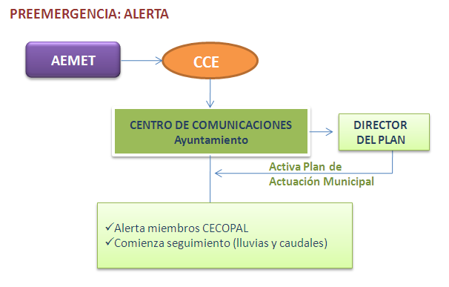

#### Seguimiento

Se activa de manera inmediata y consecutiva a la alerta (puede activarse también de manera independiente a esta alerta en caso de producirse lluvias intensas sin previo aviso).

##### Actuaciones en fase de seguimiento:

|  |  |
| --- | --- |
| **Director del Plan** | Cuando la situación lo requiera, asegurará que:   * Que se impida el estacionamiento o acampada en cauces secos, orillas de ríos, torrenteras, etc., con especial atención a campings ubicados en áreas de riesgo. * Que se adopten las medidas preventivas adecuadas en cualquier acto de pública concurrencia previsto en su municipio (pruebas deportivas, exhibiciones, fiestas populares, manifestaciones artísticas, etc.). * Que se informe a la población potencialmente afectada por el riesgo. |
| **Centro de Comunicaciones** | * Seguimiento de la evolución meteorológica, recabando datos recogidos en el propio municipio y de ayuntamientos aguas arriba y aguas abajo. Existen fuentes de datos en línea para seguir la evolución AEMET, AVAMET, SAIH de CHJ, CHS,.... * Informará al Director del Plan. * Proporcionará información de retorno al CCE sobre*:* * Precipitaciones intensas que estén afectando al normal desarrollo de la actividad en el municipio. * Incidentes consecuencia de las lluvias que afecten a la población, infraestructuras y servicios básicos. * Incrementos en los caudales en los ríos y barrancos que impliquen una posible situación de riesgo. |
| **U.B. de Seguridad** | * Superados los umbrales de lluvias intensas (40 l/m2/1 hora ó 100 l/m2/12 horas), seguimiento del nivel de cauces. * Seguimiento de puntos de vigilancia (**Anexo V**) * Seguimiento en puntos conflictivos (**Anexo IV**). |
| **U.B. de Apoyo Logístico** | * Revisión y limpieza de obstáculos en los puntos establecidos en el **Anexo IV**. * Preparación equipamiento para cortes de carreteras y caminos (vallas, cintas para balizar, señales de “prohibido el paso”). |

El Director del Plan de Actuación Municipal, en función de la evolución de la situación, decidirá sobre la conveniencia de la constitución del CECOPAL.

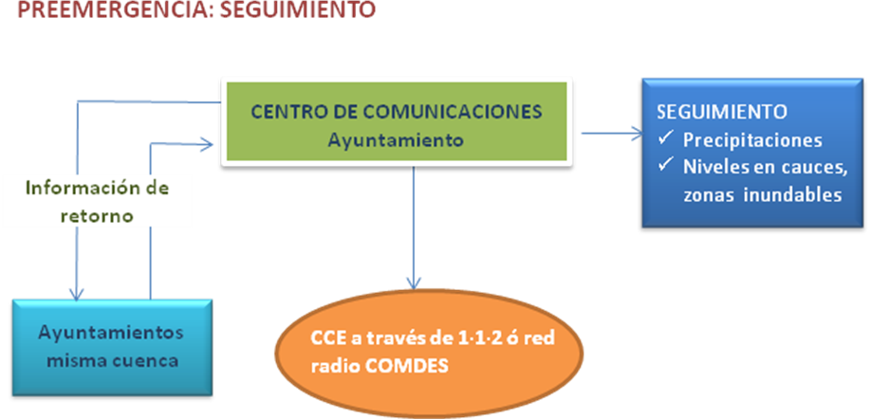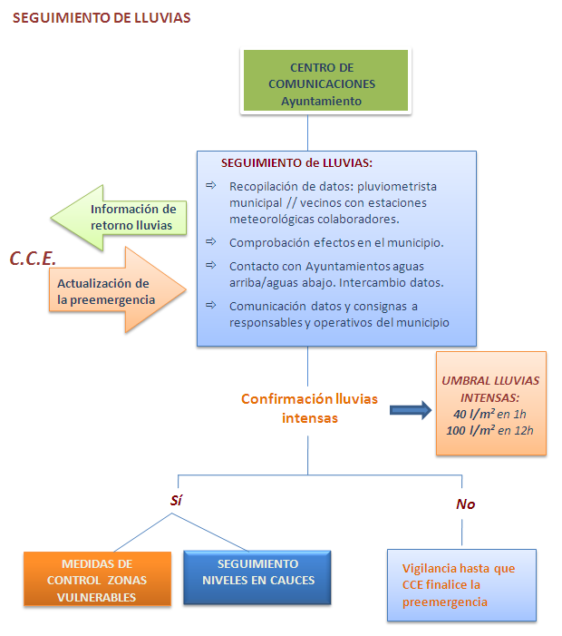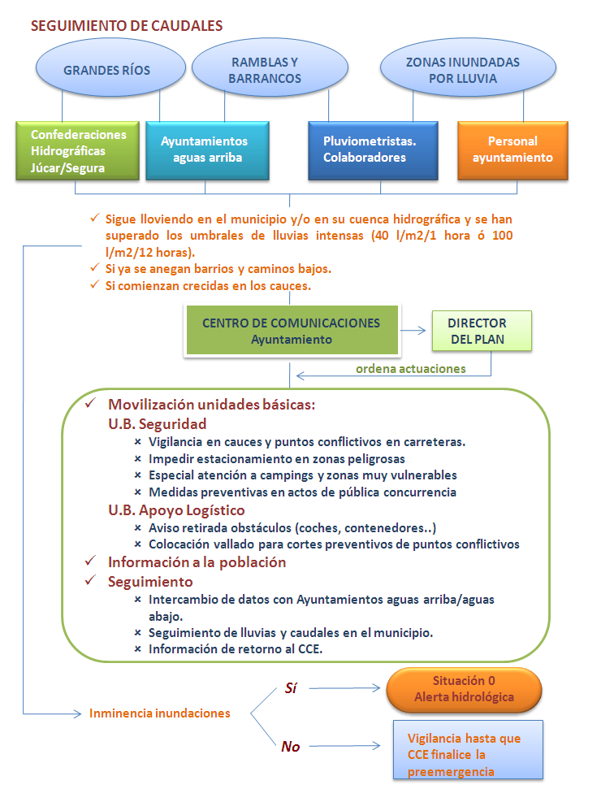

### 4.4.2. Emergencia

#### Situación 0

En esta fase se concluye que la inundación es inminente o ya ha comenzado.

##### Actuaciones en situación 0: alerta hidrológica

|  |  |
| --- | --- |
| **Director del Plan** | * Declara la situación de emergencia 0 * Decidirá la conveniencia de la constitución del CECOPAL. * Establece las actuaciones a efectuar * Determina la información a trasladar a la población |
| **Centro de Comunicaciones** | * Recibe y transmite información de la situación al Director y al CCE. * Los Ayuntamientos deberán canalizar sus informaciones y solicitudes de recursos a través del teléfono *1·1·2 Comunitat Valenciana* o a través de la Red de RadioCOMDES, o bien a través del CCE**.** * Continúa con las labores de seguimiento de la preemergencia |
| **Comité Asesor**  **(si CECOPAL)** | * Apoyo al Director del Plan * Dirección de las Unidades Básicas constituidas |
| **Gabinete de Información** | * Informará a la población de la evolución de la situación y las medidas y consejos a seguir. |
| **U.B. de Seguridad** | * Seguimiento del nivel de cauces. * Seguimiento de puntos de vigilancia (**Anexo V**) * Seguimiento en puntos conflictivos (**Anexo IV**). * Vigilancia en puntos críticos en vías de comunicación. * Control de accesos en las zonas potencialmente afectadas. * Avisos a la población. * Alejamiento preventivo de la población de las zonas donde el peligro es inminente. |
| **U.B. de Apoyo Logístico** | * Revisión y limpieza de obstáculos en los puntos establecidos en el **Anexo IV**. * Levantamiento de diques provisionales y otros obstáculos que eviten o dificulten el paso de las aguas. * Eliminación de obstáculos y obstrucciones en puntos críticos de los cauces o apertura de vías alternativas de desagües. * Otros trabajos necesarios para minimizar los efectos de la inundación |
| **U.B. de Intervención** | * Colabora en la evacuación si se da la orden. |
| **U.B. de Albergue y asistencia** | * Albergue de evacuados si es necesario. |

Los Ayuntamientos podrán solicitar la movilización de un primer nivel de recursos al CCE a través del teléfono 1·1·2 o red de radio *COMDES,* cuando carezcan de los medios necesarios para realizar estas actuaciones.

#### Situación 1

Situación en que las inundaciones producidas pueden quedar atendidas mediante el empleo de medios y recursos municipales con apoyo de recursos externos en primera intervención en caso necesario y que se habrán de solicitar al CCE.

##### Actuaciones en situación 1

|  |  |
| --- | --- |
| **Director del Plan** | * Declarar la situación de emergencia 1. * Constituir el CECOPAL si no se ha constituido previamente. * Establecer los trabajos prioritarios. * Solicitar la intervención de recursos externos. * Informar a la población * Determinar la necesidad de efectuar una evacuación preventiva. * Canalizar la información al CCE a través del Centro de Comunicaciones. * Coordinar la actuación de los recursos y servicios movilizados desde el CCE para hacer frente a la emergencia en su término municipal. |
| **Gabinete de Información** | * informará a la población de la evolución de la situación y las medidas y consejos a seguir. |
| **Comité Asesor** | * Asesorar al Director del Plan en la determinación de actuaciones. * Dirigir la actuación de las distintas Unidades Básicas. * Proponer al Director del Plan la conveniencia de la constitución de un Puesto de Mando Avanzado y/o un Centro de Recepción de Medios. |
| **Centro de Comunicaciones** | * Recibe y transmite información de la situación al Director y al CCE. * Los Ayuntamientos deberán canalizar sus informaciones y solicitudes de recursos a través del teléfono *1·1·2 Comunitat Valenciana* o Red de Radio COMDES, o bien a través del CCE**.** * Continúa con las labores de seguimiento de la preemergencia * Recaba información sobre el estado de las vías de comunicación. * Informa a los responsables de los servicios básicos. |
| **U.B. de Seguridad** | * Seguimiento del nivel de cauces. * Seguimiento de puntos de vigilancia (**Anexo V**) * Seguimiento en puntos críticos que obstaculizan el paso del agua (**Anexo IV**). * Vigilancia de puntos conflictivos en vías de comunicación. * Coordinar la evacuación. * Difusión de avisos a la población. * Control de tráfico en el núcleo urbano. * Control de accesos en las zonas potencialmente afectadas. * Alejamiento preventivo de la población de las zonas donde el peligro es inminente. |
| **U.B. de Apoyo Logístico** | * Revisión y limpieza de obstáculos en los puntos establecidos en el **Anexo IV**. * Levantamiento de diques provisionales y otros obstáculos que eviten o dificulten el paso de las aguas. Control del curso de las aguas en zonas inundadas. * Eliminación de obstáculos y obstrucciones en puntos críticos de los cauces o apertura de vías alternativas de desagües. * Transporte de evacuados. * Gestión del CRM. * Supervisión de la distribución de provisiones, medicamentos y ayudas externas. * Trasladar órdenes de trabajo a las brigadas de obras. * Restablecimiento de vías de comunicación. * Otros trabajos necesarios para minimizar los efectos de la inundación. * Apoyo logístico a los recursos de intervención movilizados para hacer frente a la situación de emergencia. |
| **U.B. de Intervención** | * Colabora en la evacuación si se da la orden. * Colabora en el rescate y salvamento de las personas. * Minimizar en lo posible las causas y efectos de las inundaciones en personas y bienes. |
| **U.B. de Albergue y asistencia** | * Gestión de los Centros de recepción de evacuados. * Albergue y asistencia de evacuados. * Asistencia a grupos críticos de población. |
| **U.B. Sanitaria** | * Asistencia sanitaria. * Efectuar pruebas para el control de epidemias e intoxicaciones. * Control de alimentos y bebida. |
| **Voluntariado** | * El personal voluntario se integrará en la Unidad Básica que designe el Director del Plan de Actuación Municipal, fundamentalmente en la de Apoyo Logístico y en la de Albergue y Asistencia en los Centros de Recepción de Evacuados para colaborar en labores de avituallamiento. |
| **Integración de recursos externos** | Los recursos municipales y los recursos externos movilizados como apoyo a los municipios trabajarán coordinadamente siguiendo la estructura de Unidades Básicas descrita en el presente Plan. |

#### Situación 2

Inundaciones que superan la capacidad de atención de los medios y recursos locales o, aún sin producirse esta última circunstancia, los datos pluviométricos e hidrológicos y las predicciones meteorológicas permiten prever una extensión o agravamiento. La Situación 2 la declara el Alcalde. Si dicha situación por su gravedad supera ampliamente los recursos municipales, el Alcalde solicitará al Director del Plan Especial la asunción de la dirección de la emergencia.

##### Actuaciones en Situación 2

El procedimiento para los Ayuntamientos en esta situación de emergencia será el mismo que el indicado para la situación de emergencia 1.

##### Integración de los recursos municipales en la estructura del Plan Especial

Las Unidades Básicas Municipales se integrarán, en situación de emergencia 2, en las Unidades Básicas del mismo nombre del Plan Especial.

Una vez activado el Plan de ámbito superior, los recursos movilizados hasta el momento y organizados en las Unidades Básicas descritas anteriormente se integrarán en la estructura de respuesta prevista en el plan de ámbito superior activado, de acuerdo con los siguientes criterios:

* La Policía Local se integrará en la Unidad Básica de Seguridad.
* El personal con funciones de abastecimiento, reparaciones y obras, se integrará en la Unidad Básica de Apoyo Logístico.
* El personal voluntario se integrará en la Unidad Básica que designe el Director del Plan activado, fundamentalmente en la de Apoyo Logístico para colaborar en labores de avituallamiento y en el de Albergue y Asistencia en los Centros de Recepción de Evacuados.

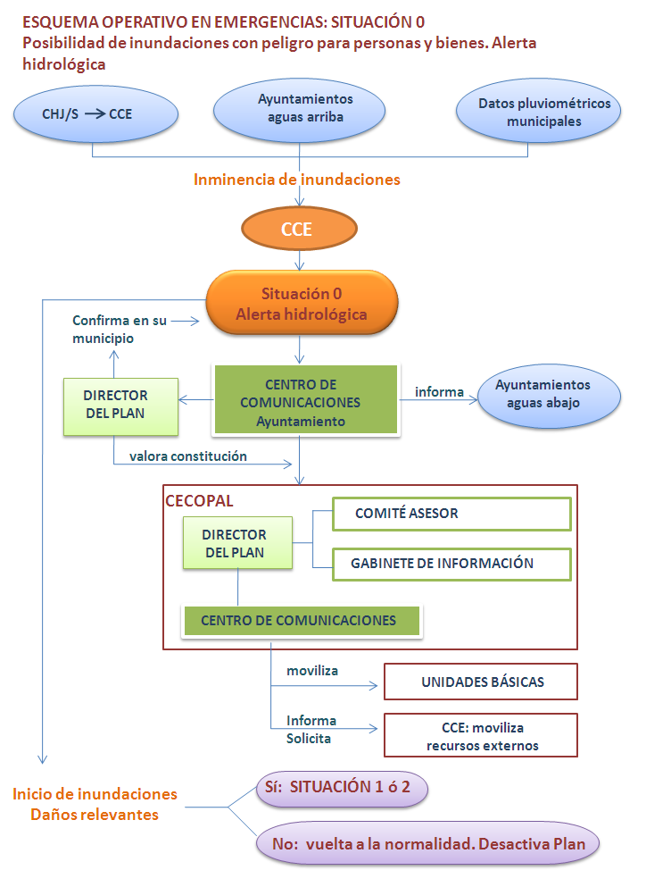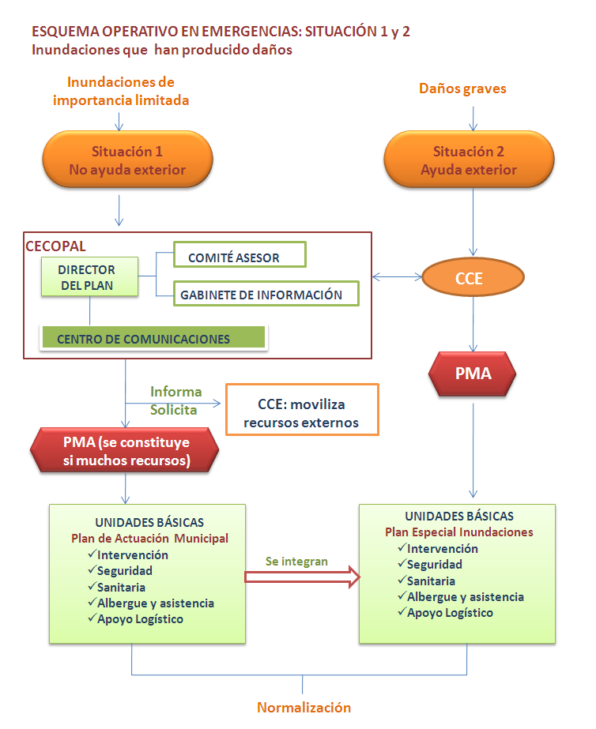

En situación 2 el Alcalde dirige la emergencia. De considerarlo necesario el Alcalde podrá solicitar al Director del Plan Especial la dirección de la emergencia, quien a su vez podrá constituir el CECOPI.

PAM: Plan de Actuación Municipal

PEI: Plan Especial ante el riesgo de Inundaciones en la Comunidad Valenciana

### 4.4.3. Vías de acceso a la población

En caso de inundación debe disponerse del listado de carreteras transitables dentro del término municipal y de las calles dentro del casco urbano que deban tomar los vehículos que transporten cualquier recurso externo o avituallamiento para llegar a los centros de abastecimiento y áreas de albergue de evacuados.

Esta misma metodología se aplicará para los municipios que dispongan de ferrocarril.

Deberá considerarse la posibilidad de establecer alguna zona de aterrizaje para helicópteros por si fuera necesaria la recepción de ayudas por vía aérea. Estas zonas deben ser lo suficientemente amplias y exentas de obstáculos como líneas eléctricas, farolas, etc.

### 4.4.4. Medidas de protección a la población

Estas medidas se concretan en la preparación previa de la población mediante la información sobre medidas de autoprotección frente a la emergencia y ante situaciones que impliquen el confinamiento o la evacuación.

La coordinación de la actuación corresponde al CECOPAL colaborando en la misma las fuerzas de orden público.

Las medidas de protección consisten en:

* **Medidas de autoprotección personal:** conjunto de actuaciones y medidas, generalmente al alcance de cualquier ciudadano, destinadas a contrarrestar los efectos adversos de una inundación. Estas medidas se deben adjuntar en el Anexo VII.
* **Confinamiento:** consiste en el refugio de la población en sus propios domicilios, complementándose con las medidas de autoprotección personal.
* **Alejamiento:** traslado de la población a lugares poco distantes con sus propios medios.
* **Evacuación:** traslado de la población a lugares seguros. Esta es una medida definitiva que se justifica únicamente si el peligro al que se expone a la población es grande.

#### Información y sistemas de avisos a la población

Los **sistemas de avisos a la población** tienen por finalidad alertar a la población e informarla sobre la actuación más conveniente en cada caso y sobre la aplicación de las medidas de protección antes enunciadas: autoprotección, confinamiento, alejamiento y evacuación.

En un primer nivel, los avisos a la población se efectuarán mediante los sistemas de megafonía móvil instalada en los vehículos de la Policía Local, con los que se podrá informar a la población de las medidas de protección de aplicación inminente. ***La Policía Local deberá disponer de estos sistemas*.**

En un segundo nivel, la **información a la población** sobre la evolución de la situación en el municipio se realizará a través de los medios de comunicación locales **si se dispone**, **concretamente___________________________,** siendo facilitados los mensajes a difundir por el CECOPAL. El Gabinete de Información se encargará de estas funciones.

#### Evacuación y albergue

En caso necesario, el Director del PAM de inundaciones del municipio propondrá la evacuación al CCE. La decisión de dar la orden de evacuación corresponde al director del Plan Especial. En todos los casos el Director del PAM de inundaciones dirigirá y coordinará la evacuación en su municipio.

Hay que matizar que ante una situación de peligro inminente, la orden para que se efectúe una evacuación podrá ser dada directamente por el alcalde del municipio además de por el director del Plan Especial.

***A DESARROLLAR PARA CADA MUNICIPIO CUANDO ELABORE EL PAM: Deben establecerse:***

* Zonas a evacuar. Vías de evacuación. Puntos de encuentro. Si no pueden definirse, indicarlo expresamente, por ejemplo: “No pueden establecerse a priori las zonas a evacuar en caso de inundación, puesto que cada situación es diferente y se determinará durante el propio episodio de inundación”.
* Avisos a la población, llegado el caso de ser necesaria la evacuación.
* Medios de transporte de que se dispone para la realización de la evacuación.
* Albergue de evacuados y avituallamiento de la población damnificada: determinar dónde se albergará a los damnificados, cuáles son los puntos de distribución de víveres y los centros de albergue disponibles en el municipio.

Es **importante** tener en cuenta que no deben establecerse albergues o puntos de avituallamiento, puntos de encuentro, etc, dentro de las zonas inundables. Si su municipio está ampliamente afectado por la inundación y en caso de inundaciones para periodos de retorno poco frecuentes los recursos van a quedar fuera de uso, debe especificarse expresamente en este apartado y en el Anexo II. EJEMPLO: un colegio establecido como albergue para evacuados es inundable para un periodo de retorno de 500 años; es importante especificarlo.

## 4.5. VUELTA A LA NORMALIDAD

### 4.5.1. Reposición de servicios básicos o esenciales

En situaciones de emergencia puede producirse el corte en el funcionamiento o suministro de servicios básicos municipales.

Se incluyen en este tipo de servicios los siguientes:

* Suministro de agua potable
* Suministro eléctrico
* Servicio telefónico
* Suministro de gas

Corresponde al responsable de la Unidad de Apoyo Logístico, coordinar las labores y actuaciones tendentes a la reposición de los servicios básicos.

Dada la titularidad municipal del **suministro de agua potable**, la reposición del servicio se realizará con la intervención de la Unidad de Apoyo Logístico, donde se integra entre otros el encargado del agua en el municipio, así como los componentes de la brigada de obras. Los servicios municipales efectuarán los análisis correspondientes para averiguar la potabilidad del agua e informar en su caso a la población sobre las medidas que debe adoptar.

Para el restablecimiento del **suministro eléctrico, de gas y del servicio telefónico**, se solicitará al CCE el contacto con las compañías pertinentes, estableciéndose desde éste el orden de prioridades, cuando existan varios municipios afectados.

El CCE mantendrá informado al Director del PAM de inundaciones, de las actuaciones que desarrollen las distintas compañías.

El Director del PAM de inundaciones, informará a la población de las actuaciones que se desarrollen en el restablecimiento de los servicios afectados.

En caso de que la interrupción del servicio básico se prolongue en el tiempo se valorará la conveniencia de efectuar un suministro con servicios alternativos (agua embotellada, grupos electrógenos, repetidores móviles de telefonía, etc.). Se comunicarán al CCE las necesidades para la provisión de servicios alternativos al municipio.

### 4.5.2. Vuelta a la normalidad

Consiste en la reconstrucción de infraestructuras, reparación de daños, limpieza de zonas, desescombro, apertura de viales, reposición de servicios no esenciales y la tramitación de ayudas e indemnizaciones.

Durante esta fase, los servicios técnicos municipales, apoyados en su caso por la estructura del Plan Territorial de Emergencia de la Comunitat Valenciana (Procedimiento de reposición de servicios básicos y vuelta a la normalidad), procederán a inspeccionar las viviendas que hayan sufrido daños por la inundación con el fin de decidir su habitabilidad.

Asimismo, los responsables de las infraestructuras afectadas por la inundación deberán realizar las tareas de inspección, limpieza y acondicionamiento de éstas.

# 5. IMPLANTACIÓN Y MANTENIMIENTO DE LA OPERATIVIDAD

Una vez aprobado el Plan de Actuación Municipal ante el Riesgo de Inundaciones y homologado por la Comisión de Protección Civil de la Comunitat Valenciana, el ayuntamiento promoverá las actuaciones necesarias para su implantación y el mantenimiento de su operatividad, y será presentado a los actuantes para que puedan estudiarlo.

En los tres meses siguientes a la entrada en vigor del Plan se establecerá una planificación anual de las actividades que deban desarrollarse, tanto en lo que se refiere a dotación de infraestructuras, divulgación y simulacros, como a la actualización y revisión periódica del mismo.

Se entiende por **mantenimiento de la operatividad del Plan** al conjunto de acciones encaminadas a garantizar que los procedimientos de actuación previstos en el mismo permanecen vigentes con el paso del tiempo, de modo que se garantiza su actualización y adecuación a modificaciones.

El mantenimiento de la operatividad del plan consta de las siguientes fases:

* Comprobaciones periódicas.
* Formación permanente.
* Campañas divulgativas del riesgo.
* Realización de ejercicios y simulacros.
* Revisión y actualización del catálogo de medios y recursos.

## 5.1. Implantación

Se entiende por **implantación del Plan** el conjunto de acciones a desarrollar en una primera fase cuyo objetivo es que el Plan sea un documento plenamente operativo y conocido por todos los recursos que deben de intervenir en la emergencia.

La implantación consta de las siguientes fases:

* Verificación de la infraestructura del Plan. Programas de dotación y mejora de medios y recursos.
* Difusión del Plan y formación del personal de los organismos implicados.
* Información a la población.
* Simulacro.

### 5.1.1. Verificación de la infraestructura

Se controlará la idoneidad de la red de transmisiones y la comunicación entre servicios, los medios necesarios para el CECOPAL y Gabinete de Información y los sistemas de avisos a la población.

### 5.1.2. Formación del personal implicado

Se remitirá copia del Plan a todos los miembros del CECOPAL y se difundirá a los componentes de las Unidades Básicas. Se realizarán cursos de formación para todos los servicios intervinientes, además de ejercicios y simulacros. Se proporcionará información preventiva a la población sobre el Plan y el riesgo.

Para la implantación de este Plan de Actuación Municipal (PAM) se realizarán las siguientes tareas:

* Distribución de copias controladas del PAM.
* Realización de programas de formación:
* A los cargos municipales implicados en la estructura del PAM.
* A los integrantes de las Unidades Básicas.

### 5.1.3. Información a la población

Dentro de la fase de implantación y, en especial en la fase de mantenimiento de la operatividad deberá seguirse una política informativa de cara a la divulgación del Plan entre la población, a fin de facilitar la familiarización de ésta con las medidas de protección contempladas en el mismo.

Dicha política informativa irá orientada a dar información:

**a) Sobre el riesgo de inundaciones:**

Será una información de tipo preventivo y en la línea de conseguir una concienciación de la población.

Deberá informarse a la población sobre las medidas de autoprotección y protección necesarias en casos de emergencia.

Asimismo se informará a través de los medios por los que se transmitirá la información en caso de que ocurriera la emergencia.

Se orientará en forma de campañas periódicas anuales dirigidas a diferentes grupos de población. Se aprovecharán los periodos con mayor probabilidad de que se produzca dicho riesgo para informar sobre el mismo.

**b) Sobre la emergencia cuando ya se haya producido:**

Esta información se facilitará cuando ya se haya producido el fenómeno y sea necesario actuar de forma inmediata. Se transmitirá información a la población y a los medios de comunicación social, todo ello a través del Gabinete de Información dependiente del Director del Plan. La población debe recibir una información clara sobre lo que ha de hacer y hay que evitar en todo momento las informaciones contradictorias que puedan provocar reacciones negativas.

Se dará información sobre:

* Situación real de la emergencia en cada momento.
* Medidas de protección.
* Previsiones sobre la evolución.
* En caso de evacuación, informar sobre cómo se va a efectuar, lugar de reunión y recomendaciones a seguir.

## 5.2. Mantenimiento de la operatividad

Cualquier alteración que afecte a la organización del Plan, deberá ser comunicada con la suficiente antelación al Director del mismo, con el fin de mantener la vigencia y operatividad del mismo por parte del órgano competente.

Asimismo, dicho compromiso se extiende a los organismos responsables con incidencia en el Plan, y en especial a lo referente a la revisión periódica del directorio, a fin de mantener siempre actualizado el Plan de Transmisiones del Plan de Actuación Municipal.

El Plan será revisado anualmente mediante la realización como mínimo, de un simulacro de preemergencia y/o emergencia o bien de una reunión de todo el personal y servicios municipales que tengan implicación en el PAM con la finalidad de revisar las cuestiones referidas a la operatividad. Estos simulacros o reuniones se realizarán recomendablemente antes del periodo de lluvias intensas (el mes de junio es la época más adecuada). También deberán realizarse estos simulacros o reuniones siempre que se realice alguna modificación que implique variaciones importantes del PAM.

Elaboración de informes sobre inundaciones por lluvias torrenciales ocurridas en el municipio que, posteriormente, serán revisados y analizados a fin de incorporar posibles mejoras al PAM. En el Anexo 5.3 se incorpora un modelo para facilitar la toma de datos.

Aquellos aspectos del Plan que, tras la realización de los simulacros se demuestren poco eficaces, serán modificados, incorporándose dichas variaciones al texto del mismo. Asimismo se incorporarán al Plan las enseñanzas surgidas de la actuación frente a emergencias.

La formación del personal implicado, contemplada en la fase de implantación, debe ser una labor continuada, ya que se trata de un documento vivo sujeto a constantes revisiones y actualizaciones.

**Anexos**

## Anexos

### Anexo I. Aprobación y homologación del Plan

### Anexo II. Catálogo de medios y recursos

### Anexo III. Directorio

### Anexo IV. Cartografía. Puntos críticos

### Anexo V. Seguimiento

### Anexo VI. Consejos a la población

**Anexo VII. Protocolo de Actuación Municipal por accidente o rotura en la Presa de _______ (Municipios de Zona I y II) // Datos: zona inundable y tablas de afecciones (municipios en Zona de Alerta)**

Anexo VIII. Recopilación de datos para actualización del Plan

Anexo I

Aprobación y

homologación del Plan

Fecha revisión: / /

|  |  |
| --- | --- |
| **FECHA DE APROBACIÓN** | **FECHA DE HOMOLOGACIÓN** |
|  |  |

1. Certificado de acuerdo de pleno del ayuntamiento, por el que se aprueba el Plan de Actuación Municipal ante el riesgo de inundaciones *(se adjunta el certificado)*
2. Certificado de homologación de la Comisión de Protección Civil de la Comunitat Valenciana (*se adjunta el certificado)*

Anexo II

Catálogo de medios y recursos

Fecha revisión: / /

*En este apartado se desarrolla la confección de un catálogo de medios y recursos que reúna las características siguientes:*

* *Ser un documento vivo, con revisión periódica*
* *Poder ser informatizado*

Se han confeccionado unas fichas que contienen los datos de localización de la entidad o departamento que dispone de recursos para ser utilizados en una emergencia. La ficha establece asimismo, el número y las características de los recursos citados.

Los recursos ajenos al municipio que sean necesarios para hacer frente a una emergencia se solicitarán al CCE a través del teléfono 1·1·2 o la red de radio *COMDES*.

## CECOPAL (CENTRO DE COORDINACIÓN OPERATIVA MUNICIPAL)

**FICHA Nº 1**

|  |  |  |
| --- | --- | --- |
|  | **CECOPAL** | **FOTOGRAFÍA** |
| **Ubicación** |  |  |
| **Dirección** |  |  |
| **Ubicación dentro del edificio** |  |  |
| **Accesos** |  | Plano de acceso |
| **Ubicación alternativa** |  |  |

## UNIDAD BÁSICA DE SEGURIDAD

**FICHA Nº 2**

|  |  |  |  |  |
| --- | --- | --- | --- | --- |
| **Entidad** | **Dirección** | **Población** | **Responsable / Cargo** | **TF/correo electrónico** |
| **Policía Local** |  |  |  |  |
| **Recursos**  **Policía local** |  | | | |
| **Guardia Civil / Cuerpo Nacional de Policía** |  |  |  |  |
| **Cuartel / Comisaría de referencia** |  |  |  |  |

## UNIDAD BÁSICA DE INTERVENCIÓN

**FICHA Nº 3**

|  |  |  |  |  |
| --- | --- | --- | --- | --- |
| **ENTIDAD** | **DIRECCIÓN** | **POBLACIÓN** | **RESPONSABLE/ CARGO** | **TF / correo electrónico** |
| **Consorcio Provincial de Bomberos** |  |  |  | 112  Tf. del Consorcio: |
| **Parque de Bomberos de referencia** |  |  |  |  |
| **Unidades de Bomberos Forestales de la Generalitat** |  |  |  | 112 |

## UNIDAD BÁSICA SANITARIA

**FICHA Nº 4**

|  |  |  |  |  |  |  |
| --- | --- | --- | --- | --- | --- | --- |
| **ENTIDAD** | **DIRECCIÓN** | **POBLACIÓN** | **RESPONSABLE/ CARGO** | **TF / correo electrónico** | **RECURSOS** | **Ref. en plano** |
| **Hospital** |  |  |  |  |  |  |
| **Centro de Salud** |  |  |  |  |  |  |
| **Farmacia** | Ver relación de farmacias en ficha nº11 | | | | | |

## UNIDAD BÁSICA DE ALBERGUE Y ASISTENCIA

**FICHA Nº 5**

|  |  |  |  |  |  |
| --- | --- | --- | --- | --- | --- |
| **ENTIDAD** | **DIRECCIÓN** | **POBLACIÓN** | **RESPONSABLE/ CARGO** | **TF / correo electrónico** | **RECURSOS** |
| **Servicio de Asistencia Social** |  |  |  |  |  |

## CENTROS DE ALBERGUE

**FICHA Nº 6**

|  |  |  |  |  |  |  |
| --- | --- | --- | --- | --- | --- | --- |
| **TIPO** | **DIRECCIÓN** | **RESPONSABLE / CARGO** | **TF / correo electrónico** | **CAPACIDAD** | **PLAZAS COMEDOR** | **Ref. en plano** |
| **Hotel** |  |  |  |  |  |  |
| **Pensiones** |  |  |  |  |  |  |
| **Albergues** |  |  |  |  |  |  |
| **Polideportivos** |  |  |  |  |  |  |
| **Colegios** |  |  |  |  |  |  |
| **Otros** |  |  |  |  |  |  |

* Debe tenerse en cuenta que los centros de albergue deben estar fuera de la zona inundable. En caso de que un albergue se encuentre en zona inundable para determinado periodo de retorno se indicará en esta ficha.

## GRUPOS CRÍTICOS DE POBLACIÓN

**FICHA Nº 7**

|  |  |  |  |  |  |
| --- | --- | --- | --- | --- | --- |
| **ENTIDAD** | **DIRECCIÓN** | **RESPONSABLE / CARGO** | **TF / correo electrónico** | **CAPACIDAD** | **Ref. en plano** |
|  |  |  |  |  |  |
|  |  |  |  |  |  |
|  |  |  |  |  |  |
|  |  |  |  |  |  |
|  |  |  |  |  |  |
|  |  |  |  |  |  |

Se trata de un fichero de establecimientos (residencias de la 3ª edad, guarderías, colegios, centros de salud, hospitales, etc.) donde están ubicados aquellos grupos de población que en caso de una situación de emergencia tienen más dificultades para poder movilizarse por sus propios medios a lugares que resulten seguros (niños, enfermos y ancianos).

## UNIDAD BÁSICA DE APOYO LOGÍSTICO

**FICHA Nº 8**

**Recursos**

|  |  |  |  |  |  |
| --- | --- | --- | --- | --- | --- |
| **ENTIDAD** | **DIRECCIÓN** | **RESPONSABLE/ CARGO** | **TF / correo electrónico** | **RECURSOS** | **Ref. en plano** |
| **Brigada de Obras** |  |  |  |  |  |
| **Otros** |  |  |  |  |  |

## VOLUNTARIADO

**FICHA Nº 9**

**Organizaciones, asociaciones y agrupaciones de voluntariado**

|  |  |  |  |  |
| --- | --- | --- | --- | --- |
| **ENTIDAD** | **DIRECCIÓN** | **COORDINADOR** | **TF / correo electrónico** | **RECURSOS** |
| **ONGs** |  |  |  |  |
| **ALVPC** |  |  |  |  |
| **Cruz Roja** |  |  |  |  |
| **Otras** |  |  |  |  |

## SERVICIOS BÁSICOS

**FICHA Nº 10**

**Servicios**

**RED DE ABASTECIMIENTO DE AGUA**

La red de abastecimiento de agua potable es de titularidad de la empresa: _____________________________________________

Dirección:

Contacto (tf/correo electrónico):

**Relación de pozos y depósitos**

|  |  |  |
| --- | --- | --- |
| **NOMBRE** | **CAUDAL/CAPACIDAD** | **Referencia en plano** |
|  |  |  |
|  |  |  |
|  |  |  |
|  |  |  |
|  |  |  |

**Relación de hidrantes**

|  |  |
| --- | --- |
| **UBICACIÓN** | **Ref. en plano** |
|  |  |
|  |  |
|  |  |

**RECOGIDA DE RESIDUOS**

La recogida de residuos se gestiona a través de la empresa: ________________________________________________________

Dirección:

Contacto (tf/correo electrónico):

Los vertederos y Ecoparques existentes en el municipio son:

|  |  |  |  |  |
| --- | --- | --- | --- | --- |
| **VERTEDERO/ECOPARQUE** | **LOCALIZACIÓN** | **RESPONSABLE** | **TELFÉFONO** | **Referencia en plano** |
|  |  |  |  |  |
|  |  |  |  |  |
|  |  |  |  |  |
|  |  |  |  |  |

**RED ELÉCTRICA**

La compañía suministradora de electricidad es: _________________________________________________________________

Las líneas de alta tensión que atraviesan el término municipal son: ___________________________________________________

Los transformadores que existen en el municipio son:

|  |  |
| --- | --- |
| **UBICACIÓN** | **Ref. en plano** |
|  |  |
|  |  |
|  |  |
|  |  |

**RED DE GAS**

La compañía suministradora de electricidad es: _________________________________________________________________

La compañía distribuidora de GLP es: _________________________________________________________________

Gaseoductos: _____________________________________________________

**RED DE SANEAMIENTO Y DRENAJE**

Descripción del sistema de alcantarillado, existencia de fosas sépticas, colectores y sistemas de bombeo, aguas pluviales y residuales, y transporte a depuradora.

Estación ETAP:

Estación EDAR:

## CENTROS DE ABASTECIMIENTO Y OTROS RECURSOS LOGÍSTICOS

**FICHA Nº 11**

**Centros de abastecimiento y otros recursos logísticos**

**HORNOS**

|  |  |  |  |  |  |
| --- | --- | --- | --- | --- | --- |
| **NOMBRE** | **DIRECCIÓN** | **RESPONSABLE/CARGO** | **TELF./FAX** | **RECURSOS** | **Ref. en plano** |
|  |  |  |  |  |  |
|  |  |  |  |  |  |
|  |  |  |  |  |  |

**MERCADOS, SUPERMERCADOS E HIPERMERCADOS**

|  |  |  |  |  |  |
| --- | --- | --- | --- | --- | --- |
| **NOMBRE** | **DIRECCIÓN** | **RESPONSABLE/CARGO** | **TELF./FAX** | **RECURSOS** | **Ref. en plano** |
|  |  |  |  |  |  |
|  |  |  |  |  |  |
|  |  |  |  |  |  |

**FARMACIAS**

|  |  |  |  |  |  |
| --- | --- | --- | --- | --- | --- |
| **NOMBRE** | **DIRECCIÓN** | **RESPONSABLE/CARGO** | **TELF./FAX** | **RECURSOS** | **Ref. en plano** |
|  |  |  |  |  |  |
|  |  |  |  |  |  |
|  |  |  |  |  |  |

**GASOLINERAS**

|  |  |  |  |  |  |
| --- | --- | --- | --- | --- | --- |
| **NOMBRE** | **DIRECCIÓN** | **RESPONSABLE/CARGO** | **TELF./FAX** | **RECURSOS** | **Ref. en plano** |
|  |  |  |  |  |  |
|  |  |  |  |  |  |
|  |  |  |  |  |  |

**EMPRESAS DE AUTOBUSES**

|  |  |  |  |  |  |
| --- | --- | --- | --- | --- | --- |
| **NOMBRE** | **DIRECCIÓN** | **RESPONSABLE/CARGO** | **TELF./FAX** | **RECURSOS** | **Ref. en plano** |
|  |  |  |  |  |  |
|  |  |  |  |  |  |

**EMPRESAS DE OBRAS PÚBLICAS**

|  |  |  |  |  |  |
| --- | --- | --- | --- | --- | --- |
| **NOMBRE** | **DIRECCIÓN** | **RESPONSABLE/CARGO** | **TELF./FAX** | **RECURSOS** | **Ref. en plano** |
|  |  |  |  |  |  |
|  |  |  |  |  |  |
|  |  |  |  |  |  |

## CRM (CENTRO DE RECEPCIÓN DE MEDIOS)

**FICHA Nº 10**

|  |  |  |
| --- | --- | --- |
|  | **CRM** | **FOTOGRAFÍA** |
| **Ubicación** |  |  |
| **Dirección** |  |  |
| **Ubicación dentro**  **Del edificio** |  |  |
| **Accesos** |  | Plano de acceso |
| **Ubicaciones**  **alternativas** |  | |

Anexo III

Directorio

Fecha revisión: / /

***Si el municipio dispone Plan Territorial Municipal, en este Anexo sólo se hará referencia al Directorio del mismo para facilitar su actualización.***

*(En la columna “cargo”, se reflejará la responsabilidad en el Ayuntamiento)*

|  |  |  |  |
| --- | --- | --- | --- |
| **DIRECTOR DEL PLAN** | | | |
| **NOMBRE** | **CARGO** | **TELF.** | **FAX** |
|  |  |  |  |

|  |  |  |  |
| --- | --- | --- | --- |
| **SUSTITUTO** | | | |
| **NOMBRE** | **CARGO** | **TELF.** | **FAX** |
|  |  |  |  |

|  |  |  |  |  |
| --- | --- | --- | --- | --- |
| **COMITÉ ASESOR** | | | | |
|  | **NOMBRE** | **CARGO** | **TELF.** | **FAX** |
| **Responsable Policía Local** |  |  |  |  |
| **Representante de Sanidad** |  |  |  |  |
| **Responsable Albergue y Asistencia** |  |  |  |  |
| **Responsable Apoyo Logístico** |  |  |  |  |
| **Representante del Consorcio de Bomberos** |  |  |  |  |
| **Otros (TÉCNICOS MUNICIPALES)** |  |  |  |  |

|  |  |  |
| --- | --- | --- |
| **GABINETE DE INFORMACIÓN** | | |
| **NOMBRE** | **CARGO** | **TELF. / FAX** |
|  |  |  |
|  |  |  |
|  |  |  |
|  |  |  |

|  |  |  |
| --- | --- | --- |
| **UNIDAD BÁSICA DE SEGURIDAD** | | |
| **NOMBRE** | **CARGO** | **TELF. / FAX** |
| **(COORDINADOR)** |  |  |
|  |  |  |
|  |  |  |
|  |  |  |
|  |  |  |
|  |  |  |

|  |  |  |
| --- | --- | --- |
| **UNIDAD BÁSICA DE INTERVENCIÓN** | | |
| **NOMBRE** | **CARGO** | **TELF. / FAX** |
| **(COORDINADOR)** |  |  |
|  |  |  |
|  |  |  |
|  |  |  |
|  |  |  |
|  |  |  |

|  |  |  |
| --- | --- | --- |
| **UNIDAD BÁSICA SANITARIA** | | |
| **NOMBRE** | **CARGO** | **TELF. / FAX** |
| **(COORDINADOR)** |  |  |
|  |  |  |
|  |  |  |
|  |  |  |
|  |  |  |
|  |  |  |

|  |  |  |
| --- | --- | --- |
| **UNIDAD BÁSICA DE ALBERGUE Y ASISTENCIA** | | |
| **NOMBRE** | **CARGO** | **TELF. / FAX** |
| **(COORDINADOR)** |  |  |
|  |  |  |
|  |  |  |
|  |  |  |
|  |  |  |
|  |  |  |

|  |  |  |
| --- | --- | --- |
| **UNIDAD BÁSICA DE APOYO LOGÍSTICO** | | |
| **NOMBRE** | **CARGO** | **TELF. / FAX** |
| **(COORDINADOR)** |  |  |
|  |  |  |
|  |  |  |
|  |  |  |
|  |  |  |
|  |  |  |

Anexo IV

Cartografía

Puntos críticos

Fecha revisión: / /

# ANEXO 4.1. RED HIDROGRÁFICA

### Mapa de la cuenca. Localización del término.

### Croquis del término municipal. Red hidrográfica y acequias.

# ANEXO 4.2. MAPA DE RIESGOS Y RECURSOS

### Mapa del término municipal.

### Plano del casco urbano.

# ANEXO 4.3. PUNTOS CRÍTICOS Y PUNTOS DE VIGILANCIA

### Puntos que obstaculizan el paso del agua.

### Puntos de desbordamiento.

### Puntos conflictivos en vías de comunicación/tramos inundables.

### Puntos de vigilancia.

ANEXO 4.1. RED HIDROGRÁFICA

## Mapa de la cuenca. Localización del término.

Consiste en un mapa de carácter general, en el que se pueda observar el marco en el que se integra el término municipal y haya una referencia del cauce y su cuenca, no sólo la que corresponda al propio término sino en un contexto mucho más amplio.

En el Plan Especial de Inundaciones existen mapas de todas las cuencas que ocupan el territorio de la Comunitat Valenciana, puede emplearse el mapa donde se localice su término municipal descargándolo en la web [www.112cv.](http://www.112cv.com)gva.es o solicitándolo al Servicio de Planificación de la Agencia Valenciana de Seguridad y Respuesta a las Emergencias.

## Croquis del término municipal: red hidrográfica y acequias.

Esta cartografía pretende un acercamiento a la problemática específica del término municipal, tratando de tener un conocimiento más detallado de la dinámica fluvial de la inundación en el propio término, dinámica en la que la red de acequias, como elemento de drenaje, tiene un papel de primera magnitud.

La escala recomendable debe tener un importante nivel de detalle, siendo aconsejable (siempre en función de la extensión del término) una escala de 1/10.000.

ANEXO 4.2 MAPA DE RIESGOS Y RECURSOS

En este apartado se detalla el contenido mínimo de la cartografía de riesgos y recursos que, junto con las fichas de puntos conflictivos y de vigilancia, serán la herramienta necesaria para poner en marcha la operatividad del Plan.

SE RECOMIENDA CONSULTAR LA CARTOGRAFÍA ELABORADA COMO MODELO DE MANERA COMPLEMENTARIA A ESTA GUÍA (disponible en <http://www.112cv.gva.es/es/inundaciones1>)

## Mapa del término municipal

Para la elaboración del mapa se considera como escala óptima la escala 1:10.000. El mapa deberá contener como información de base los siguientes datos:

* Elementos vulnerables:
  + - Residencial
      * Núcleos urbanos
      * Hábitat diseminado
    - Equipamiento / Dotacional
    - Actividades económicas
      * Primario
      * Industrial
      * Terciario
    - Infraestructuras
      * Redes de comunicaciones y transporte
      * Energía
      * Suministro de agua
      * Residuos
* Medio físico:
  + - Red hidrográfica identificada
    - Curvas de nivel con la menor equidistancia disponible

Sobre la cartografía base se referenciarán los recursos existentes en el municipio acorde al Anexo II y los aspectos relacionados con el riesgo, que serán:

* Zonas inundables (PATRICOVA y SNCZI). Zonas inundables de origen marino, en su caso.
* Dirección de los flujos de aguas siempre que sea posible
* Infraestructuras hidráulicas: EDAR, embalses, azudes, etc.
* Puntos de vigilancia
* Puntos críticos:
  + - Puntos que obstaculizan el paso del agua
    - Puntos de probable desbordamiento
    - Puntos conflictivos en vías de comunicación
* Vías de acceso y evacuación

## Plano del casco urbano

La escala del plano será como mínimo de 1:5.000 y deberá contener como información de base la expresada en el mapa anterior, y además:

* Las manzanas de las casas con las calles (figurando el nombre si es posible).
* Zonas de pública concurrencia
* La red de accesos y caminos identificada.

Sobre la cartografía base se referenciarán los recursos existentes en el municipio con la referencia asignada en el Anexo II y los aspectos relacionados con el riesgo, que serán, además de los expresados en el mapa anterior, los siguientes:

* Defensas en cauces
* Dirección del tránsito de vehículos

ANEXO 4.3 PUNTOS CRÍTICOS

Para la descripción de estos puntos críticos se acompañan unas fichas para cada uno de ellos que deben tener como mínimo los siguientes datos:

* Nombre de la cuenca.
* Nombre del río, rambla o barranco.
* Codificación del punto y su reflejo en la cartografía.
* Fotografía del punto. Debe ser tomada desde el punto de observación.
* Descripción de la situación del punto de estudio.
* Observaciones de interés respecto a las características del punto.

Es habitual que los puntos de vigilancia (Anexo V) sean coincidentes con algún punto crítico, lo que se hará constar en la ficha correspondiente.

### Puntos que obstaculizan el paso del agua:

Se trata de puntos en los que la acción antrópica en el medio natural y, en menor medida la geomorfología del terreno, provocan la obstaculización del curso natural de las aguas, tanto las que circulan por los cauces como los flujos de las aguas desbordadas.

### Puntos de desbordamiento:

Son aquellos puntos o tramos de los cauces por los que pueden llegar a desbordarse las aguas, bien porque haya ocurrido en anteriores inundaciones, bien porque las condiciones actuales los hacen especialmente vulnerables.

### Puntos conflictivos en vías de comunicación / tramos inundables:

Está compuesto por una relación de puntos o tramos de las vías de comunicación que probablemente serán afectadas por las aguas (porque lo han sido en anteriores inundaciones, porque son tramos deprimidos, etc.) y las intersecciones con cauces: puentes y cruces en badén, por ser especialmente peligrosos.

**PUNTO CRÍTICO Y VIGILANCIA: PCV nº: denominación del punto**

**FICHA DE EJEMPLO CEDIDA POR LA DIPUTACIÓN DE VALENCIA:**

**NOMBRE DE LA CUENCA: ________**

**RÍO/RAMBLA/BARRANCO: _________**

**Tipo de punto: Punto que obstaculiza el paso del agua / Punto de desbordamiento / Punto conflictivo en vía de comunicación - tramo inundable**

**Punto Crítico y vigilancia nº/Nº total**

**Revisión: / /2020**

**OBSERVACIONES:**

**Descripción de la problemática del punto.**

**Descripción de actuaciones por parte de los servicios operativos.**

**Coordenadas:(ETRS89 UTM 30N): (WGS84): -................................**

**Localización: texto explicativo**

**FOTOGRAFÍAS, MAPAS DE LOCALIZACIÓN**

**PUNTO CRÍTICO Y VIGILANCIA: PCV2: Carretera CV-550 (Rotonda)**

**OBSERVACIONES:**

**Punto crítico y vigilancia, controlar si la carretera CV-550 tiene peligro de inundación, si se inunda proceder a cortar el tráfico en las rotondas de la población para evitar que el tráfico procedente de Alzira, cruce el casco urbano.**

**Coordenadas:(ETRS89 UTM 30N): 716529.35, 4334307.73 (WGS84): -0.49496, 39.13105**

**Localización: Rotonda en Carretera CV-550 de Alberic a Alzira (tramo Alberic-Benimuslem)**

**NOMBRE DE LA CUENCA: 31.00 Río Júcar**

**RÍO/RAMBLA/BARRANCO: Riu Xúquer**

**Punto crítico y de vigilancia 2/3**

**Revisión: 23/03/2020**

**Puntos conflictivos en vías de comunicación / tramos inundables**

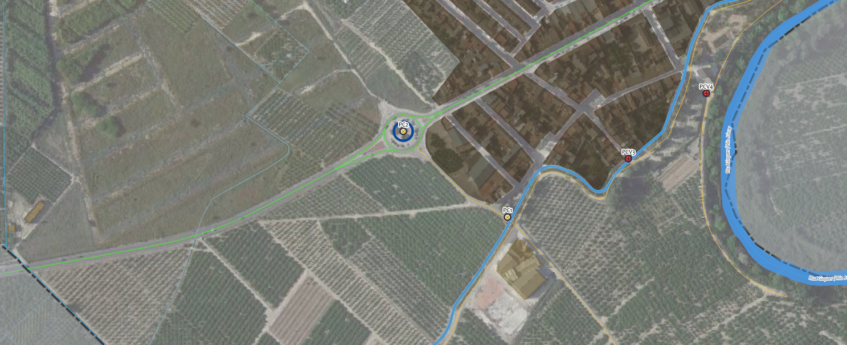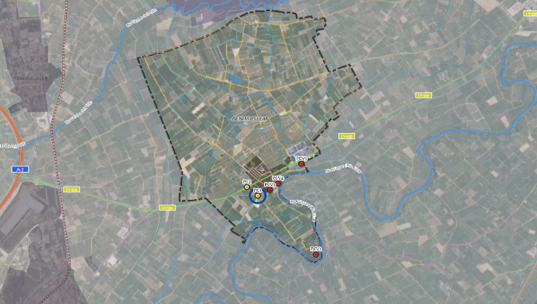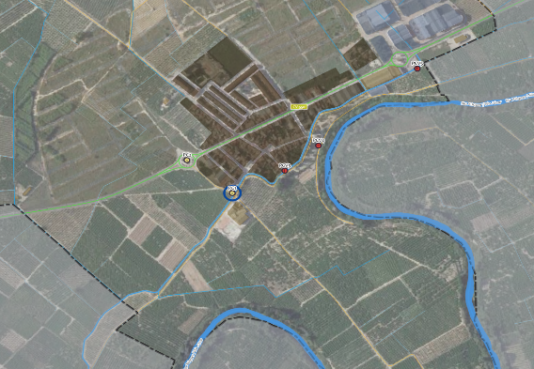

Anexo V

Seguimiento

Fecha revisión: / /

## 5.1. Modelo de alerta

En caso de producirse una preemergencia por alerta, el Ayuntamiento recibirá, vía fax, la notificación desde el CCE.

El documento que se recibirá activando la preemergencia puede consultarse en la página web de 1·1·2 Comunitat Valenciana www.112cv.gva.es

Se adjunta en las dos páginas siguientes.

## 5.2. Elementos para el seguimiento

La Agencia Valenciana de Seguridad y Respuesta a las Emergencias mantiene en la página web de 1·1·2 Comunitat Valenciana, [www.112cv.gva.es](http://www.112cv.com) toda la información necesaria para efectuar el seguimiento. **En este Anexo se recopilarán los datos referentes al municipio:**

* **Fichas para el control de lluvias y caudales:** contienen la información de los puntos de control de cada cuenca (pluviómetros y escalas de cauces) con los datos de su ubicación, titular y datos del responsable de su seguimiento.
* **Fichas para pluviometristas y seguimiento de escalas en cauces:** en aquellos municipios que dispongan de estos puntos de control se incluirán estas fichas que también se encuentran en la página web de 1·1·2 Comunitat Valenciana.

Asimismo, se incluirán aquí las fichas de los **puntos de vigilancia** a que hace referencia el apartado 2.2.3 del Análisis de riesgo.

## 5.3. Recogida de datos sobre daños causados por la inundación

* Ficha de recogida de datos en un episodio de inundaciones. La ficha, una vez cumplimentada, se incorporará a este Plan en el Anexo VIII.
* Fotografías. Se incorporarán igualmente al Anexo VIII.

## 5.1. Modelo de alerta: aviso riesgos meteorológicos nivel naranja y rojo

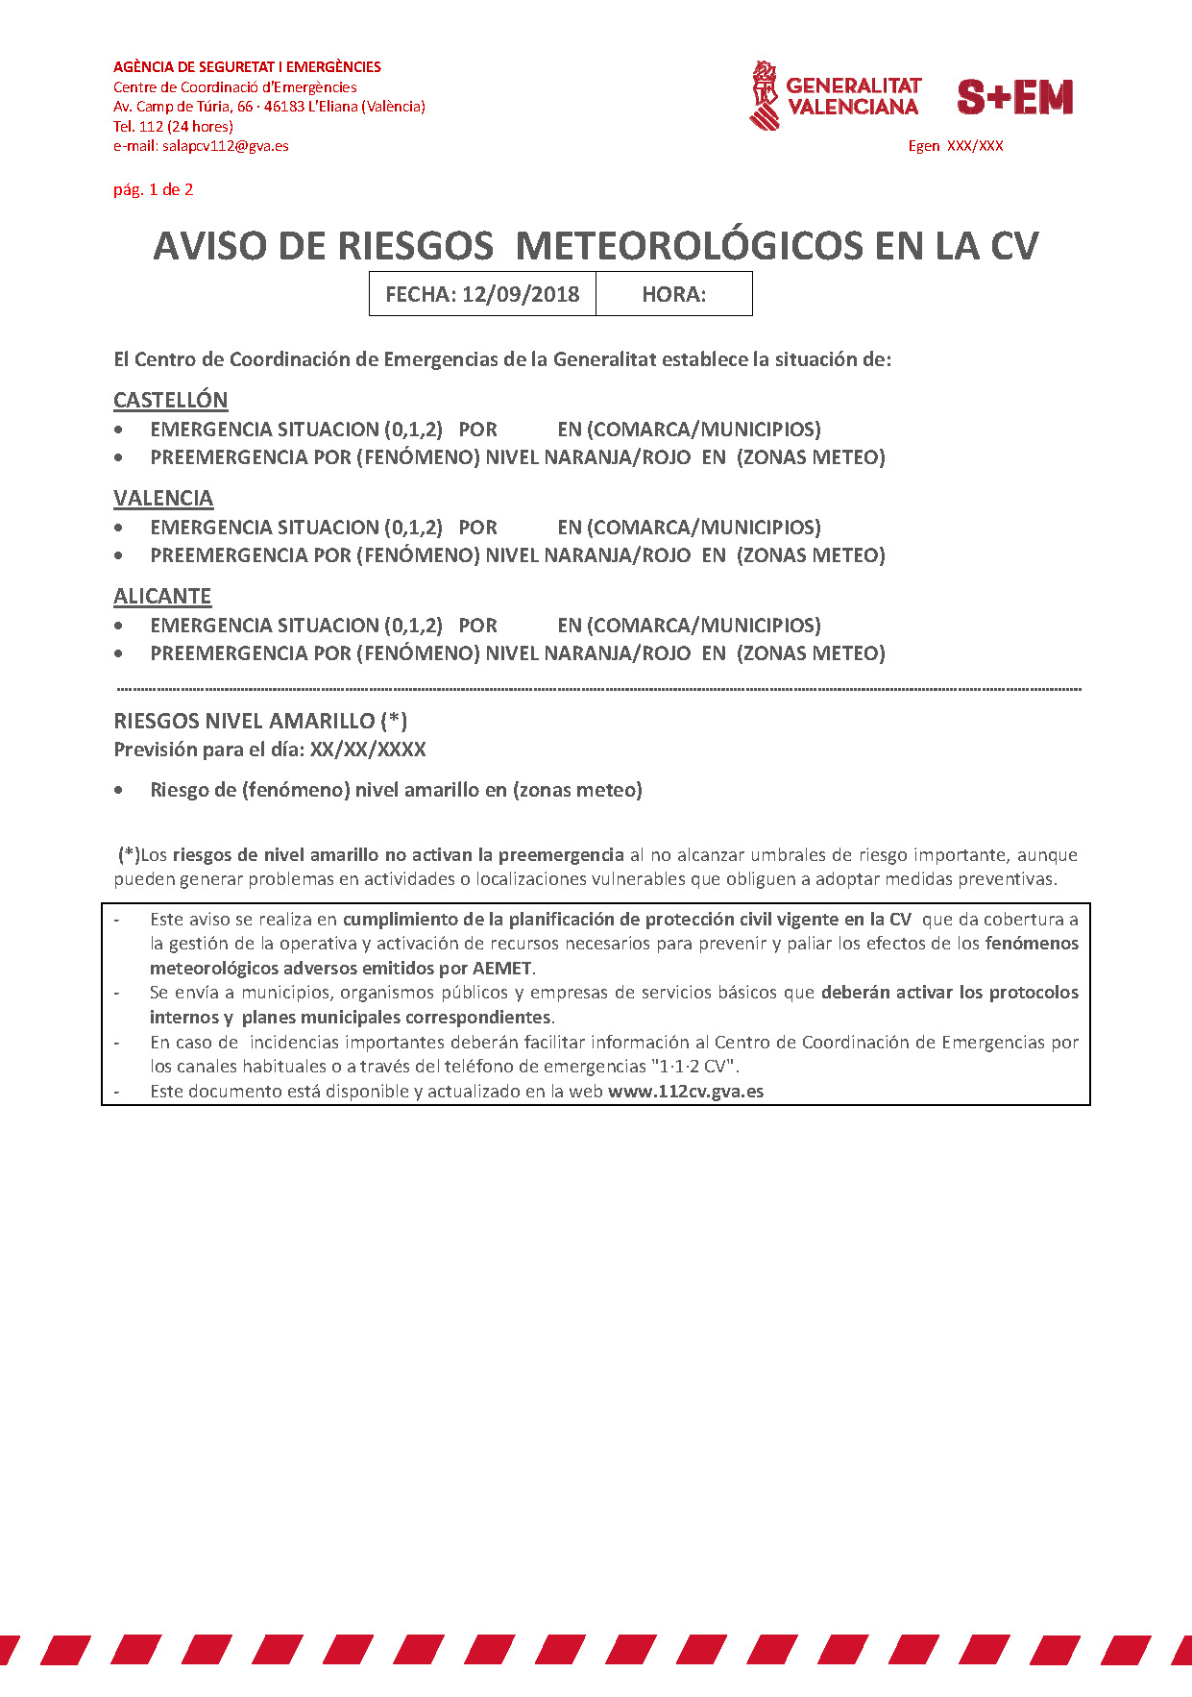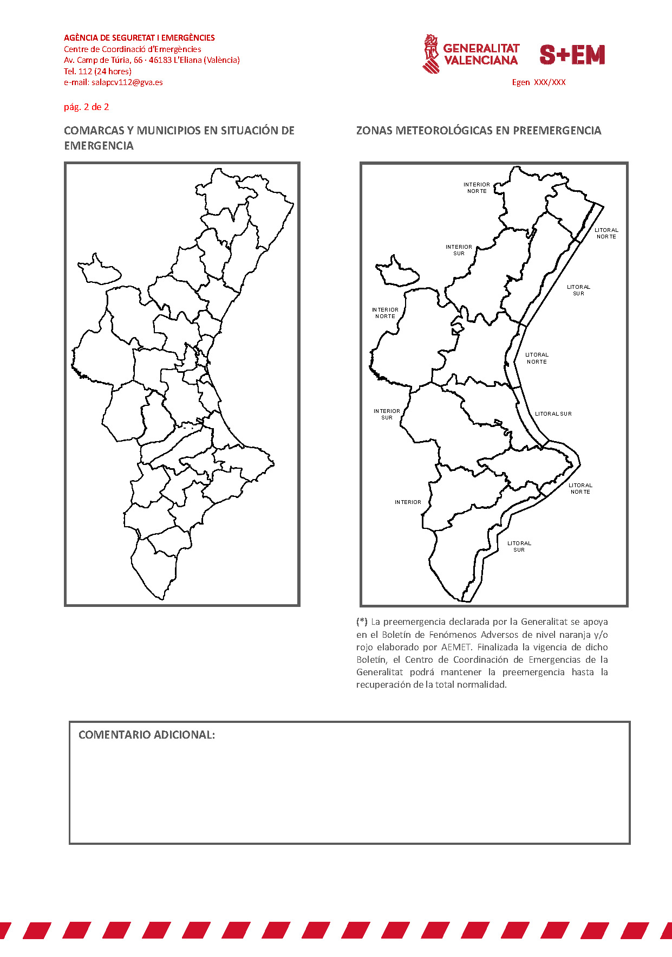

## 5.2. Elementos para el seguimiento

**PUNTO DE VIGILANCIA: PV nº: denominación del punto**

**Coordenadas:(ETRS89 UTM 30N): (WGS84): -................................**

**Localización: texto explicativo**

**FOTOGRAFÍAS, MAPAS DE LOCALIZACIÓN**

**Puntode vigilancia nº/Nº total**

**Revisión: / /2020**

**NOMBRE DE LA CUENCA: ________**

**RÍO/RAMBLA/BARRANCO: _________**

**OBSERVACIONES:**

**Descripción de actuaciones por parte de los servicios operativos.**

## 5.3. Recogida de datos sobre daños causados por la inundación

|  |  |  |  |  |
| --- | --- | --- | --- | --- |
| **Localidad:** | | | **Fecha de toma de datos:** | |
| **Nombre/Datos de contacto:**  **(de quien completa la ficha)** | | | | |
| Fecha: | | Duración (Nº de días): | | |
| Extensión de la inundación ______________________(zonas, partidas…). Indicar si es posible el origen de la inundación (ejm: desbordamiento del barranco de <nombre>) | | | | |
| CONSECUENCIAS | | | | |
| Categoría de los daños | Tipo | | | Grado de afección  (A-alto; M-medio; B-bajo) |
| Salud humana | Daños directos a personas | | |  |
| Daños indirectos a personas (epidemias,…) | | |  |
| Otros | | |  |
| Infraestructuras y Equipamiento | Carreteras | | |  |
| Ferrocarril | | |  |
| Centros docentes | | |  |
| Centros sanitarios | | |  |
| Centros sociales | | |  |
| Edificios públicos | | |  |
| Otros (indicar) | | |  |
| Servicios básicos | Agua | | |  |
| Telefonía | | |  |
| Gas | | |  |
| Otros (indicar) | | |  |
| Medio ambiente | Áreas protegidas | | |  |
| Contaminación | | |  |
| Zona industrial |  | | |  |
| Bienes privados | Bienes residenciales | | |  |
| Vehículos | | |  |

(*) Una vez finalizado el episodio de inundación, se remitirá esta ficha al responsable de la actualización del PAM, quien la incorporará en el Anexo VIII

FOTOGRAFÍAS

|  |  |
| --- | --- |
| **Localidad:** | **Fecha:** |
| **Nombre/Datos de contacto:**  **(de quien completa la ficha)** | |

|  |  |
| --- | --- |
| Fotografía 1  Lugar: | Fotografía 2  Lugar: |
| Fotografía 3  Lugar: | Fotografía 4  Lugar: |
| Fotografía 5  Lugar: | Fotografía 6  Lugar: |

Anexo VI

Consejos a la población

Fecha revisión: / /

Estos consejos se pueden adaptar en función de las propias especificidades de cada municipio.

En la página web de *1·1·2 Comunitat Valenciana* [www.112cv.gva.es](http://www.112cv.com) se dispone de un extracto de consejos a la población en diferentes idiomas.

## Actuaciones preventivas

* Infórmate del nivel de riesgo de tu municipio y si el lugar en que vives o trabajas está ubicado en una zona inundable.
* Ten preparado un botiquín de primeros auxilios.
* Para evitar las contaminaciones, coloca los productos tóxicos fuera del alcance del agua.
* Resguarda los objetos de valor y los documentos personales.
* Dispón de una radio y linterna de pilas.
* Revisa la vivienda. Limpia las bajantes y canalizaciones.
* Retira del exterior de la vivienda los objetos que puedan ser arrastrados por el agua
* Dentro de la unidad familiar, todos deben conocer:
* vías y lugares de evacuación.
* puntos de concentración.
* medios a utilizar y tareas a realizar por cada miembro de la familia.

## Durante el periodo de lluvias

#### Cuando se avise de una emergencia

* Presta atención a la señal de alarma convenida en tu municipio y sintoniza tu emisora local o la televisión para obtener información del instituto meteorológico o de protección civil.
* Usa tu teléfono únicamente para informar a las autoridades.
* Desconecta todos los aparatos eléctricos. Utiliza económicamente víveres y material de calefacción.
* Prepárate para abandonar su vivienda y acudir al lugar preestablecido si consideras que tu vida está en peligro o así lo ordenan las autoridades competentes.

#### Si debes abandonar tu vivienda

* Coge tu documentación, ropa de abrigo y objetos valiosos poco voluminosos, linterna y radio de pilas.
* Desconecta la electricidad, el gas y el agua. No toques los aparatos eléctricos si están mojados.
* Cierra y asegura tus ventanas y puertas para que no puedan ser destruidas por vientos fuertes, el agua, objetos volantes o escombros. Cerrar la puerta o puertas de acceso a la vivienda.
* Notifica tu llegada a la autoridad local y tus datos personales (nombre, domicilio, lugar de origen y personas que te acompañan).
* Al llegar a tu destino:
* si te alojas en albergue colectivo, respeta al máximo las normas sociales de convivencia y las instrucciones que recibas.
* sé siempre, en todo caso, solidario con los demás y cuidadoso con los que están a tu cargo.
* No propagues rumores o informaciones exagerados de los daños.

## Después de la emergencia

Autorizado el retorno a la vivienda deberás tener en cuenta lo siguiente:

* Efectuar una inspección previa por si hubiera riesgo de derrumbamiento.
* Abstenerse de beber agua que no reúna todas las garantías higiénicas.
* Retirar rápidamente para evitar enfermedades asociadas, los animales muertos en la inundación.
* Seguir rigurosamente las normas sanitarias y de higiene en la limpieza y alimentación, dictadas por la autoridad correspondiente.
* Comenzar la limpieza por las zonas altas.
* Depositar en las aceras o calzada, sin entorpecer la circulación, los enseres que hayan quedado inutilizados.
* Ayudar a los equipos de salvamento y limpieza en la tarea de desescombrar el tramo de vía pública colindante con su vivienda.

## Recomendaciones para automovilistas

* Infórmate a través del AEMET o de *1·1·2 Comunitat Valenciana* de la probabilidad de que se produzcan lluvias torrenciales en las zonas a las que va a desplazarse. En sus páginas web dispone de esta información: [www.112cv.gva.es](http://www.112cv.com) y [www.aemet.es](http://www.aemet.es)
* A través de las emisoras de radio locales pueden llegarte instrucciones acerca de posibles avenidas. Mantén el contacto con ellas.
* Si tienes que viajar, procura circular, preferentemente, por carreteras principales y autopistas.
* Conoce dónde se encuentran los lugares altos y cómo llegar hasta ellos rápidamente.
* Prepárate a abandonar el coche y dirígete a zonas más altas:
* si el agua empieza a subir de nivel en la carretera.
* si al cruzar una corriente, el agua está por encima del eje o le llega más arriba de la rodilla.
* si el vehículo está sumergiéndose en el agua y encuentra dificultades en abrir la puerta, salga por las ventanillas sin pérdida de tiempo.
* Lugares inundados:
* no debes cruzarlos jamás en automóvil. La fuerza del agua puede arrastrarte al hacer flotar el vehículo.
* si aún puedes cruzarlo, recuerda que debes ir con velocidad corta y avanzando muy despacio para que el agua no salpique el motor y pueda pararlo. Los frenos no funcionan bien si están mojados, por lo tanto, compruébalos varias veces después de cruzar.
* No es aconsejable, aunque conozcas perfectamente su trazado, avanzar con tu vehículo por una carretera inundada o cruzar un puente oculto por las aguas, la fuerza del agua podría arrastrar el vehículo e incluso la carretera puede estar fuera de servicio.
* Presta atención a los corrimientos de tierra, socavones, sumideros, cables de conducción eléctrica flojos o derribados y, en general, a todos los objetos caídos.
* Evita viajar de noche, los peligros son más difíciles de detectar.

## Tormentas

#### Tormentas en el campo

* Evita permanecer en lugares altos como cimas y colinas.
* Evita permanecer en campo abierto. Si tienes que hacerlo, no te refugies bajo árboles, especialmente si están aislados y aléjate de rocas grandes.
* No permanezcas en el agua nadando ni en embarcaciones pequeñas, atraen los rayos con facilidad.
* Aléjate de alambradas, verjas y objetos metálicos. No uses la bicicleta ni tiendas la ropa.
* Busca refugio en el interior de una edificación.
* Si estás conduciendo, el coche cerrado es un buen lugar para permanecer. Disminuye la velocidad, extrema las precauciones y no te detengas en zonas donde pueda discurrir gran cantidad de agua.

#### Tormentas en la ciudad

* En la calle, el abrigo de los edificios protege del riesgo de las descargas.
* Dentro de casa, hay que cuidar que no se produzcan corrientes de aire, pues éstas atraen los rayos. De ahí la recomendación de cerrar puertas y ventanas en caso de tormenta.
* También conviene proteger los electrodomésticos, ordenadores, etc...., desconectándolos de la red para evitar que sean dañados por un aumento de tensión o que ocasionen descargas eléctricas.

Anexo VII

Municipios situados a menos de dos horas de la inundación:

Protocolo de Actuación Municipal

por accidente o rotura en

la Presa de ______________

Municipios situados a más de dos horas de la inundación:

Plan de Emergencia de la Presa de_____

Información sobre la

zona inundable y las afecciones

Fecha revisión: / /

Protocolo de Actuación Municipal por accidente o rotura en _____________

Este Protocolo de Actuación será Anexo del **Plan Territorial Municipal**. En caso de que el municipio disponga del **Plan de Actuación Municipal ante el riesgo de Inundaciones**, el Protocolo de Actuación formará parte del mismo como Anexo VII. Es por ello que el contenido no se extiende en la estructura organizativa ni en el catálogo de medios y recursos y directorio municipales.

Cada municipio dimensionará los recursos a movilizar en función de la gravedad de la inundación esperada en su territorio, que viene determinada por los elementos vulnerables afectados.

Aquellos municipios afectados por la onda de avenida por avería grave o rotura de presa o balsa en las primeras dos horas, elaborarán el presente protocolo de actuación.

EL MODELO DE DOCUMENTO ESTÁ DISPONIBLE EN LA PÁGINA WEB: [www.112cv.gva.es](http://www.112cv.com)

Plan de Emergencia de la Presa de_____. Información sobre la zona inundable y las afecciones

Aquellos municipios afectados por la onda de avenida por avería grave o rotura de presa o balsa más allá de las dos horas (Zona de Alerta), incluirán las tablas de afecciones y la cartografía del Plan de Emergencia de presa en lo que corresponde al municipio.